تمارين تجريبية: النهايات والاستمرارية والاشتقاقية
تمارين متدرجة ومسائل شاملة مع الحلول المفصلة خطوة بخطوة
السنة الثالثة ثانوي – الشعب العلمية

1 النهايات
التمرين 1: الأشكال غير المعينة في الدوال كثيرات الحدود والناطقة
احسب النهايات التالية، مع تحديد الشكل غير المعين إن وُجد:
(أ) $\lim_{x→+∞}\left(−2x^{3}+x^{2}−5\right)$
(ب) $\lim_{x→−∞}\frac{3x^{2}−x+1}{1−2x^{2}}$
(جـ) $\lim_{x→+∞}\frac{x^{3}+1}{x^{2}−4}$
(د) $\lim_{x→−∞}\frac{5x+2}{x^{2}+1}$
(هـ) $\lim_{x→2}\frac{x^{2}−4}{x^{2}−3x+2}$
$\lim_{x→1}\frac{x^{3}−1}{x−1}$
$\lim_{\begin{matrix}x→3 \\ x<3\end{matrix}}\frac{x+1}{x−3}$ و $\lim_{\begin{matrix}x→3 \\ x>3\end{matrix}}\frac{x+1}{x−3}$
$\lim_{x→0}\left(\frac{1}{x}−\frac{1}{x^{2}+x}\right)$

حل التمرين 1
قواعد نستعملها: نهاية كثير حدود عند $±∞$ هي نهاية حده الأعلى درجة، ونهاية دالة ناطقة عند $±∞$ هي نهاية حاصل قسمة الحدين الأعلى درجة. والأشكال غير المعينة أربعة: $∞−∞$، $0×∞$، $\frac{∞}{∞}$، $\frac{0}{0}$.
(أ) $\lim_{x→+∞}\left(−2x^{3}\right)=−∞$ و $\lim_{x→+∞}x^{2}=+∞$: شكل غير معين من النوع $∞−∞$. نخرج الحد الأعلى درجة عاملا مشتركا:
$$−2x^{3}+x^{2}−5=−2x^{3}\left(1−\frac{1}{2x}+\frac{5}{2x^{3}}\right)$$
لما $x→+∞$: القوس يؤول إلى $1$ و $−2x^{3}→−∞$. إذن $\boxed{\lim_{x→+∞}\left(−2x^{3}+x^{2}−5\right)=−∞}$
(ب) شكل غير معين $\frac{∞}{∞}$. نأخذ الحدين الأعلى درجة:
$$\lim_{x→−∞}\frac{3x^{2}−x+1}{1−2x^{2}}=\lim_{x→−∞}\frac{3x^{2}}{−2x^{2}}=\boxed{−\frac{3}{2}}$$
(جـ) شكل غير معين $\frac{∞}{∞}$:
$$\lim_{x→+∞}\frac{x^{3}+1}{x^{2}−4}=\lim_{x→+∞}\frac{x^{3}}{x^{2}}=\lim_{x→+∞}x=\boxed{+∞}$$
(د) شكل غير معين $\frac{∞}{∞}$:
$$\lim_{x→−∞}\frac{5x+2}{x^{2}+1}=\lim_{x→−∞}\frac{5x}{x^{2}}=\lim_{x→−∞}\frac{5}{x}=\boxed{0}$$
(هـ) بالتعويض: البسط $2^{2}−4=0$ والمقام $4−6+2=0$: شكل غير معين $\frac{0}{0}$. العدد $2$ جذر للبسط والمقام، فنحلّل: $x^{2}−4=\left(x−2\right)\left(x+2\right)$ و $x^{2}−3x+2=\left(x−2\right)\left(x−1\right)$. ومن أجل $x≠2$:
$​\frac{x^{2}−4}{x^{2}−3x+2}=\frac{\left(x−2\right)\left(x+2\right)}{\left(x−2\right)\left(x−1\right)}=\frac{x+2}{x−1}$ ومنه $​\lim_{x→2}\frac{x^{2}−4}{x^{2}−3x+2}=\frac{2+2}{2−1}=\boxed{4}$
(و) شكل غير معين $\frac{0}{0}$. نستعمل المتطابقة $a^{3}−b^{3}=\left(a−b\right)\left(a^{2}+ab+b^{2}\right)$: $x^{3}−1=\left(x−1\right)\left(x^{2}+x+1\right)$، ومنه:
$$\lim_{x→1}\frac{x^{3}−1}{x−1}=\lim_{x→1}\left(x^{2}+x+1\right)=\boxed{3}$$
(ز) البسط يؤول إلى $4>0$ والمقام يؤول إلى $0$، فالنهاية لا نهائية وإشارتها حسب إشارة $x−3$:
- لما $x<3$: $x−3→0^{−}$، ومنه $\boxed{\lim_{x→3^{−}}\frac{x+1}{x−3}=−∞}$
- لما $x>3$: $x−3→0^{+}$، ومنه $\boxed{\lim_{x→3^{+}}\frac{x+1}{x−3}=+∞}$
التفسير: المستقيم ذو المعادلة $x=3$ مقارب عمودي لمنحنى الدالة.
(ح) لما $x→0$ كل من الحدين يؤول إلى لا نهاية (شكل $∞−∞$). نوحّد المقامات ($x^{2}+x=x\left(x+1\right)$):
$​\frac{1}{x}−\frac{1}{x\left(x+1\right)}=\frac{\left(x+1\right)−1}{x\left(x+1\right)}=\frac{x}{x\left(x+1\right)}=\frac{1}{x+1}$ ومنه $​\lim_{x→0}\left(\frac{1}{x}−\frac{1}{x^{2}+x}\right)=\boxed{1}$

التمرين 2: إزالة حالات عدم التعيين بالمرافق
احسب النهايات التالية:
(أ) $\lim_{x→+∞}\left(\sqrt{x^{2}+x}−x\right)$
(ب) $\lim_{x→−∞}\left(\sqrt{x^{2}+x}+x\right)$
(جـ) $\lim_{x→3}\frac{\sqrt{x+1}−2}{x−3}$
(د) $\lim_{x→+∞}\left(\sqrt{x+1}−\sqrt{x}\right)$
(هـ) $\lim_{x→−∞}\left(\sqrt{x^{2}+1}+2x\right)$
$\lim_{x→0}\frac{x}{\sqrt{x+4}−2}$

حل التمرين 2
الفكرة: نضرب في المرافق ونستعمل $\left(\sqrt{A}−B\right)\left(\sqrt{A}+B\right)=A−B^{2}$. ونتذكر أن $\sqrt{x^{2}}=\left|x\right|$، أي $\sqrt{x^{2}}=x$ لما $x>0$ و $\sqrt{x^{2}}=−x$ لما $x<0$.
(أ) شكل $∞−∞$. نضرب ونقسم على المرافق $\sqrt{x^{2}+x}+x$ (موجب لما $x>0$):
$$\sqrt{x^{2}+x}−x=\frac{\left(x^{2}+x\right)−x^{2}}{\sqrt{x^{2}+x}+x}=\frac{x}{\sqrt{x^{2}+x}+x}$$
ولما $x>0$: $\sqrt{x^{2}+x}=\sqrt{x^{2}\left(1+\frac{1}{x}\right)}=x\sqrt{1+\frac{1}{x}}$، ومنه:
$​\frac{x}{x\sqrt{1+\frac{1}{x}}+x}=\frac{1}{\sqrt{1+\frac{1}{x}}+1}\underset{x→+∞}{\overset{​}{→}}\frac{1}{1+1}$ إذن $​\boxed{\lim_{x→+∞}\left(\sqrt{x^{2}+x}−x\right)=\frac{1}{2}}$
(ب) شكل $∞−∞$ (لأن $x→−∞$). نضرب في المرافق $\sqrt{x^{2}+x}−x$:
$$\sqrt{x^{2}+x}+x=\frac{\left(x^{2}+x\right)−x^{2}}{\sqrt{x^{2}+x}−x}=\frac{x}{\sqrt{x^{2}+x}−x}$$
لما $x<0$: $\sqrt{x^{2}}=−x$ ومنه $\sqrt{x^{2}+x}=−x\sqrt{1+\frac{1}{x}}$، إذن:
$​\frac{x}{−x\sqrt{1+\frac{1}{x}}−x}=\frac{1}{−\sqrt{1+\frac{1}{x}}−1}\underset{x→−∞}{\overset{​}{→}}\frac{1}{−2}$ إذن $​\boxed{\lim_{x→−∞}\left(\sqrt{x^{2}+x}+x\right)=−\frac{1}{2}}$
(جـ) شكل $\frac{0}{0}$. نضرب البسط والمقام في المرافق $\sqrt{x+1}+2$:
$$\frac{\sqrt{x+1}−2}{x−3}=\frac{\left(x+1\right)−4}{\left(x−3\right)\left(\sqrt{x+1}+2\right)}=\frac{1}{\sqrt{x+1}+2}$$
ومنه $\boxed{\lim_{x→3}\frac{\sqrt{x+1}−2}{x−3}=\frac{1}{2+2}=\frac{1}{4}}$
(د) شكل $∞−∞$:
$$\sqrt{x+1}−\sqrt{x}=\frac{\left(x+1\right)−x}{\sqrt{x+1}+\sqrt{x}}=\frac{1}{\sqrt{x+1}+\sqrt{x}}$$
والمقام يؤول إلى $+∞$، إذن $\boxed{\lim_{x→+∞}\left(\sqrt{x+1}−\sqrt{x}\right)=0}$
(هـ) شكل $∞−∞$ ($\sqrt{x^{2}+1}→+∞$ و $2x→−∞$). هنا لا نحتاج المرافق، بل نخرج $x$ عاملا مشتركا مع $\sqrt{x^{2}}=−x$ لأن $x<0$:
$$\sqrt{x^{2}+1}+2x=−x\sqrt{1+\frac{1}{x^{2}}}+2x=x\left(2−\sqrt{1+\frac{1}{x^{2}}}\right)$$
القوس يؤول إلى $2−1=1$ و $x→−∞$. إذن $\boxed{\lim_{x→−∞}\left(\sqrt{x^{2}+1}+2x\right)=−∞}$
(و) شكل $\frac{0}{0}$. نضرب البسط والمقام في $\sqrt{x+4}+2$:
$​\frac{x}{\sqrt{x+4}−2}=\frac{x\left(\sqrt{x+4}+2\right)}{\left(x+4\right)−4}=\sqrt{x+4}+2$ إذن $​\boxed{\lim_{x→0}\frac{x}{\sqrt{x+4}−2}=4}$

التمرين 3: نهايات مثلثية، النهايات بالمقارنة ونهاية دالة مركبة
1. احسب: (أ) $\lim_{x→0}\frac{sin3x}{x}$ (ب) $\lim_{x→0}\frac{sin2x}{sin5x}$ (جـ) $\lim_{x→0}\frac{1−cosx}{x^{2}}$ (د) $\lim_{x→0}\frac{1−cosx}{x}$
2. باستعمال الحصر أو المقارنة احسب:
(أ) $\lim_{x→+∞}\frac{2+cosx}{x}$
(ب) $\lim_{x→+∞}\frac{x+sinx}{x+1}$
(جـ) $\lim_{x→−∞}\left(x^{2}+3sinx\right)$
3. احسب: (أ) $\lim_{x→+∞}\sqrt{\frac{4x^{2}+1}{x^{2}+3}}$ (ب) $\lim_{x→+∞}sin\left(\frac{πx}{2x+1}\right)$

حل التمرين 3
نتائج نستعملها: $\lim_{x→0}\frac{sinx}{x}=1$ ، $\lim_{x→0}\frac{cosx−1}{x}=0$ ؛ ومبرهنة الحصر: إذا كان $g\left(x\right)≤f\left(x\right)≤h\left(x\right)$ بجوار $+∞$ و $g$ ، $h$ لهما نفس النهاية $ℓ$ فإن $limf=ℓ$.
1.
(أ) نضع $X=3x$؛ لما $x→0$ فإن $X→0$:
$​\frac{sin3x}{x}=3×\frac{sin3x}{3x}=3×\frac{sinX}{X}\underset{x→0}{\overset{​}{→}}3×1$ إذن $​\boxed{\lim_{x→0}\frac{sin3x}{x}=3}$
(ب) نقسم البسط والمقام على $x$:
$​\frac{sin2x}{sin5x}=\frac{2×\frac{sin2x}{2x}}{5×\frac{sin5x}{5x}}\underset{x→0}{\overset{​}{→}}\frac{2×1}{5×1}$ إذن $​\boxed{\lim_{x→0}\frac{sin2x}{sin5x}=\frac{2}{5}}$
(جـ) شكل $\frac{0}{0}$. نضرب البسط والمقام في $1+cosx$ ونستعمل $1−\cos^{2}x=\sin^{2}x$:
$$\frac{1−cosx}{x^{2}}=\frac{1−\cos^{2}x}{x^{2}\left(1+cosx\right)}={\left(\frac{sinx}{x}\right)}^{2}×\frac{1}{1+cosx}\underset{x→0}{\overset{​}{→}}1^{2}×\frac{1}{1+1}$$
إذن $\boxed{\lim_{x→0}\frac{1−cosx}{x^{2}}=\frac{1}{2}}$
(د) $\frac{1−cosx}{x}=−\frac{cosx−1}{x}$، وهو العدد المشتق لـ $cos$ عند $0$ مضروبا في $−1$، أي $−\left(−sin0\right)=0$. (أو: $\frac{1−cosx}{x}=x×\frac{1−cosx}{x^{2}}→0×\frac{1}{2}$). إذن $\boxed{\lim_{x→0}\frac{1−cosx}{x}=0}$
2.
(أ) من أجل كل $x$: $−1≤cosx≤1$ ومنه $1≤2+cosx≤3$. ومن أجل $x>0$ نقسم على $x$:
$$\frac{1}{x}≤\frac{2+cosx}{x}≤\frac{3}{x}$$
و $\lim_{x→+∞}\frac{1}{x}=\lim_{x→+∞}\frac{3}{x}=0$، فحسب مبرهنة الحصر: $\boxed{\lim_{x→+∞}\frac{2+cosx}{x}=0}$
(ب) $−1≤sinx≤1$ ومنه $x−1≤x+sinx≤x+1$، ومن أجل $x>0$ ($x+1>0$):
$$\frac{x−1}{x+1}≤\frac{x+sinx}{x+1}≤\frac{x+1}{x+1}=1$$
و $\lim_{x→+∞}\frac{x−1}{x+1}=\lim_{x→+∞}\frac{x}{x}=1$. حسب مبرهنة الحصر: $\boxed{\lim_{x→+∞}\frac{x+sinx}{x+1}=1}$
(جـ) $sinx≥−1$ ومنه $3sinx≥−3$، أي $x^{2}+3sinx≥x^{2}−3$. وبما أن $\lim_{x→−∞}\left(x^{2}−3\right)=+∞$ فإنه بالمقارنة: $\boxed{\lim_{x→−∞}\left(x^{2}+3sinx\right)=+∞}$
3.
(أ) دالة مركبة: نضع $u\left(x\right)=\frac{4x^{2}+1}{x^{2}+3}$. لدينا $\lim_{x→+∞}u\left(x\right)=\lim_{x→+∞}\frac{4x^{2}}{x^{2}}=4$، و $\lim_{X→4}\sqrt{X}=2$. إذن $\boxed{\lim_{x→+∞}\sqrt{\frac{4x^{2}+1}{x^{2}+3}}=2}$
(ب) $\lim_{x→+∞}\frac{πx}{2x+1}=\lim_{x→+∞}\frac{πx}{2x}=\frac{π}{2}$، و $\lim_{X→\frac{π}{2}}sinX=sin\frac{π}{2}=1$. إذن $\boxed{\lim_{x→+∞}sin\left(\frac{πx}{2x+1}\right)=1}$

التمرين 4: المستقيمات المقاربة والوضع النسبي
1. $f$ الدالة المعرفة على $R−\{1\}$ بـ: $f\left(x\right)=\frac{2x^{2}−3x+2}{x−1}$، و $\left(C_{f}\right)$ تمثيلها البياني في معلم متعامد ومتجانس.
(أ) احسب نهايات $f$ عند أطراف مجموعة تعريفها، وفسّر النتائج هندسيا.
(ب) عيّن الأعداد الحقيقية $a$ ، $b$ و $c$ بحيث: $f\left(x\right)=ax+b+\frac{c}{x−1}$.
(جـ) استنتج أن $\left(C_{f}\right)$ يقبل مستقيما مقاربا مائلا $\left(Δ\right)$ يطلب تعيين معادلة له، ثم ادرس وضعية $\left(C_{f}\right)$ بالنسبة إلى $\left(Δ\right)$.
2. $g$ الدالة المعرفة على $R−\{−2\}$ بـ: $g\left(x\right)=\frac{3x−1}{x+2}$. عيّن المستقيمات المقاربة لمنحناها وادرس الوضع النسبي للمنحنى مع المقارب الأفقي.
3. $h$ الدالة المعرفة على $R$ بـ: $h\left(x\right)=\sqrt{x^{2}+2x+5}$. بيّن أن المستقيم $\left(d_{1}\right): y=x+1$ مقارب مائل لـ $\left(C_{h}\right)$ عند $+∞$، وأن $\left(d_{2}\right): y=−x−1$ مقارب مائل له عند $−∞$، ثم حدّد وضعية $\left(C_{h}\right)$ بالنسبة إليهما.

حل التمرين 4
1.
(أ) عند $±∞$: $\lim_{x→−∞}f\left(x\right)=\lim_{x→−∞}\frac{2x^{2}}{x}=\lim_{x→−∞}2x=\boxed{−∞}$ و $\lim_{x→+∞}f\left(x\right)=\lim_{x→+∞}2x=\boxed{+∞}$.
عند $1$: البسط يؤول إلى $2−3+2=1>0$، والمقام $x−1→0^{±}$:
$$\lim_{x→1^{−}}f\left(x\right)=\frac{1}{0^{−}}=\boxed{−∞} \lim_{x→1^{+}}f\left(x\right)=\frac{1}{0^{+}}=\boxed{+∞}$$
التفسير: المستقيم ذو المعادلة $\boxed{x=1}$ مقارب عمودي لـ $\left(C_{f}\right)$.
(ب) $ax+b+\frac{c}{x−1}=\frac{\left(ax+b\right)\left(x−1\right)+c}{x−1}=\frac{ax^{2}+\left(b−a\right)x+\left(c−b\right)}{x−1}$. بالمطابقة مع $\frac{2x^{2}−3x+2}{x−1}$:
$$\left\{\begin{matrix}a=2 \\ b−a=−3 \\ c−b=2\end{matrix}\right. \text{ومنه} a=2, b=−1, c=1 \text{أي} \boxed{f\left(x\right)=2x−1+\frac{1}{x−1}}$$
(جـ) $f\left(x\right)−\left(2x−1\right)=\frac{1}{x−1}$ و $\lim_{x→±∞}\frac{1}{x−1}=0$. إذن المستقيم $\boxed{\left(Δ\right): y=2x−1}$ مقارب مائل لـ $\left(C_{f}\right)$ عند $−∞$ وعند $+∞$.
إشارة الفرق $f\left(x\right)−y=\frac{1}{x−1}$ هي إشارة $x−1$:
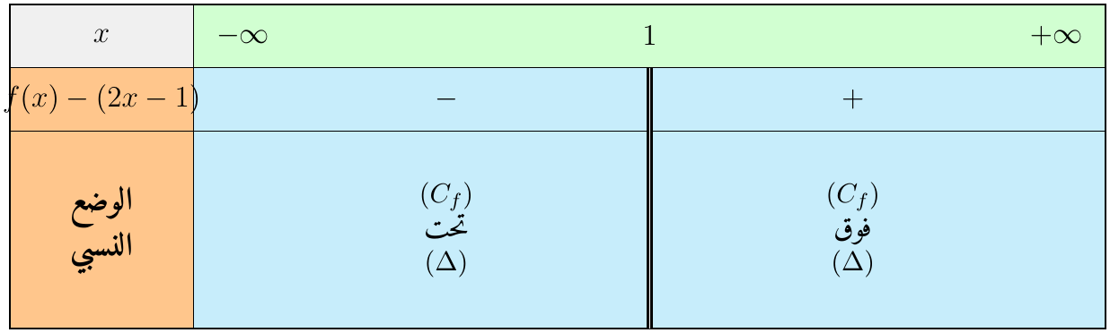
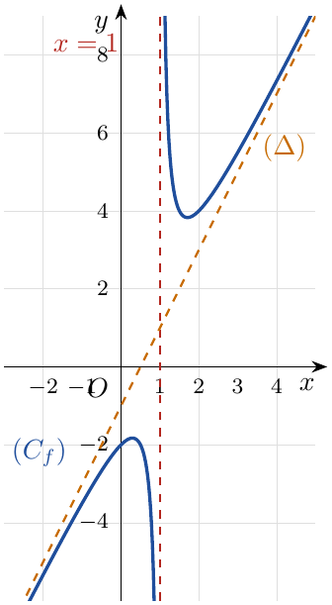
2. $\lim_{x→±∞}g\left(x\right)=\lim_{x→±∞}\frac{3x}{x}=3$: المستقيم $\boxed{y=3}$ مقارب أفقي عند $±∞$. وعند $−2$: البسط يؤول إلى $−7<0$، ومنه $\lim_{x→−2^{−}}g\left(x\right)=\frac{−7}{0^{−}}=+∞$ و $\lim_{x→−2^{+}}g\left(x\right)=\frac{−7}{0^{+}}=−∞$: المستقيم $\boxed{x=−2}$ مقارب عمودي.
الوضع النسبي: $g\left(x\right)−3=\frac{3x−1−3x−6}{x+2}=\frac{−7}{x+2}$، إشارته عكس إشارة $x+2$:
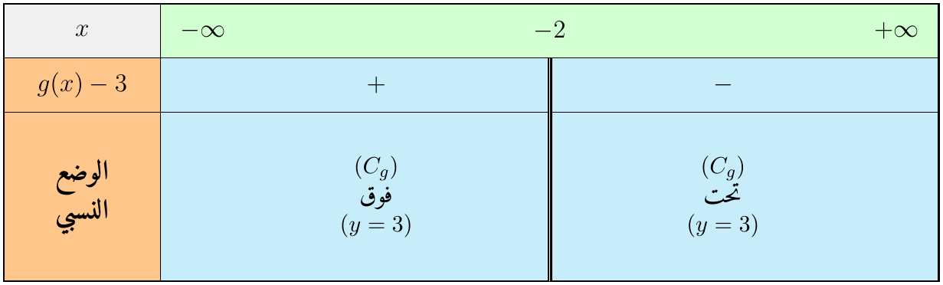
3. نلاحظ أن $x^{2}+2x+5={\left(x+1\right)}^{2}+4>0$، فـ $h$ معرفة على $R$.
عند $+∞$: نضرب في المرافق:
$$h\left(x\right)−\left(x+1\right)=\sqrt{{\left(x+1\right)}^{2}+4}−\left(x+1\right)=\frac{{\left(x+1\right)}^{2}+4−{\left(x+1\right)}^{2}}{\sqrt{{\left(x+1\right)}^{2}+4}+\left(x+1\right)}=\frac{4}{\sqrt{x^{2}+2x+5}+x+1}$$
المقام يؤول إلى $+∞$ لما $x→+∞$، ومنه $\lim_{x→+∞}\left[h\left(x\right)−\left(x+1\right)\right]=0$: $\boxed{\left(d_{1}\right): y=x+1}$ مقارب مائل عند $+∞$.
عند $−∞$:
$$h\left(x\right)−\left(−x−1\right)=\sqrt{{\left(x+1\right)}^{2}+4}+\left(x+1\right)=\frac{4}{\sqrt{x^{2}+2x+5}−\left(x+1\right)}$$
لما $x→−∞$: $−\left(x+1\right)→+∞$ فالمقام يؤول إلى $+∞$، والفرق يؤول إلى $0$: $\boxed{\left(d_{2}\right): y=−x−1}$ مقارب مائل عند $−∞$.
الوضعية: بما أن ${\left(x+1\right)}^{2}+4>{\left(x+1\right)}^{2}$ فإن $\sqrt{{\left(x+1\right)}^{2}+4}>\left|x+1\right|$، ومنه $h\left(x\right)>x+1$ و $h\left(x\right)>−x−1$ من أجل كل $x$: $\left(C_{h}\right)$ يقع فوق $\left(d_{1}\right)$ وفوق $\left(d_{2}\right)$ على $R$.
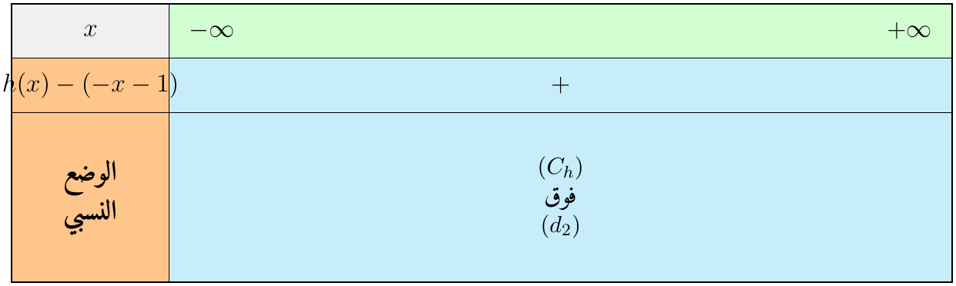
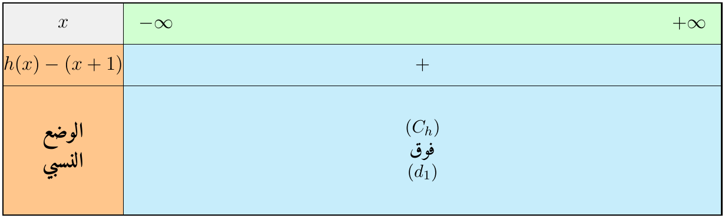

2 الاستمرارية ومبرهنة القيم المتوسطة
التمرين 5: دوال معرفة بجزأين: تعيين وسيط لتكون الدالة مستمرة
1. $f$ الدالة المعرفة على $[−3;+∞[$ بـ: $f\left(x\right)=\left\{\begin{matrix}x^{2}+ax & ; x≤1 \\ \frac{\sqrt{x+3}−2}{x−1} & ; x>1\end{matrix}\right.$ حيث $a$ عدد حقيقي. عيّن $a$ حتى تكون $f$ مستمرة عند $1$.
2. $g$ الدالة المعرفة على $R$ بـ: $g\left(x\right)=\left\{\begin{matrix}\frac{sin3x}{x} & ; x<0 \\ x^{2}+b & ; x≥0\end{matrix}\right.$. عيّن $b$ حتى تكون $g$ مستمرة على $R$.
3. $k$ الدالة المعرفة على $R$ بـ: $k\left(x\right)=\frac{x^{2}−4}{x−2}$ إذا كان $x≠2$، و $k\left(2\right)=λ$. عيّن $λ$ حتى تكون $k$ مستمرة عند $2$.

حل التمرين 5
تذكير: $f$ مستمرة عند $x_{0}$ معناه $\lim_{x→x_{0}^{−}}f\left(x\right)=\lim_{x→x_{0}^{+}}f\left(x\right)=f\left(x_{0}\right)$.
1. القيمة: $f\left(1\right)=1^{2}+a×1=1+a$. من اليسار: $\lim_{x→1^{−}}f\left(x\right)=\lim_{x→1^{−}}\left(x^{2}+ax\right)=1+a$ (كثير حدود).
من اليمين: شكل $\frac{0}{0}$؛ نضرب في المرافق:
$​\frac{\sqrt{x+3}−2}{x−1}=\frac{\left(x+3\right)−4}{\left(x−1\right)\left(\sqrt{x+3}+2\right)}=\frac{1}{\sqrt{x+3}+2}$ ومنه $​\lim_{x→1^{+}}f\left(x\right)=\frac{1}{2+2}=\frac{1}{4}$
$f$ مستمرة عند $1$ معناه $1+a=\frac{1}{4}$، إذن $\boxed{a=−\frac{3}{4}}$
2. على $]−∞;0[$: $g$ حاصل قسمة دالتين مستمرتين والمقام لا ينعدم، فهي مستمرة. على $]0;+∞[$: كثير حدود، مستمرة. يبقى الفحص عند $0$:
$$g\left(0\right)=b, \lim_{x→0^{+}}g\left(x\right)=b, \lim_{x→0^{−}}\frac{sin3x}{x}=\lim_{x→0^{−}}3×\frac{sin3x}{3x}=3$$
$g$ مستمرة على $R$ معناه $\boxed{b=3}$
3. من أجل $x≠2$: $k\left(x\right)=\frac{\left(x−2\right)\left(x+2\right)}{x−2}=x+2$، ومنه $\lim_{x→2}k\left(x\right)=4$. إذن $k$ مستمرة عند $2$ معناه $\boxed{λ=4}$

التمرين 6: قراءة الاستمرارية من التمثيل البياني
الشكل المقابل هو التمثيل البياني لدالة $f$ معرفة على المجال $\left[−3;4\right]$ (النقطة المملوءة تنتمي إلى المنحنى والنقطة الفارغة لا تنتمي إليه).
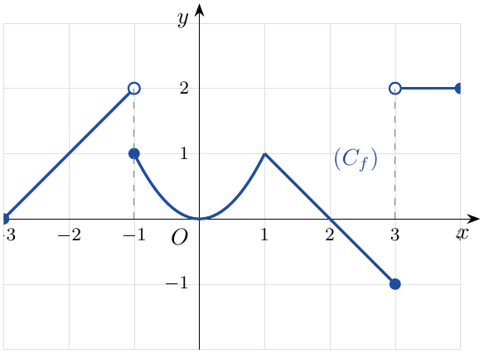
1. بقراءة بيانية عيّن: $f\left(−1\right)$ ، $\lim_{x→−1^{−}}f\left(x\right)$ ، $\lim_{x→−1^{+}}f\left(x\right)$ ، $f\left(1\right)$ ، $f\left(3\right)$ ، $\lim_{x→3^{−}}f\left(x\right)$ و $\lim_{x→3^{+}}f\left(x\right)$.
2. هل $f$ مستمرة عند $−1$؟ عند $1$؟ عند $3$؟ علّل.
3. عيّن أكبر المجالات التي تكون عليها $f$ مستمرة.
4.
(أ) برّر أن المعادلة $f\left(x\right)=0$ تقبل حلا في المجال $\left[1;3\right]$.
(ب) لدينا $f\left(−1\right)=1$ و $f\left(4\right)=2$ والعدد $1,5$ محصور بينهما. هل تقبل المعادلة $f\left(x\right)=1,5$ حلا في $\left[−1;4\right]$ بالضرورة حسب مبرهنة القيم المتوسطة؟ ثم اقرأ حلولها من البيان.

حل التمرين 6
1. من البيان:
$$f\left(−1\right)=1, \lim_{x→−1^{−}}f\left(x\right)=2, \lim_{x→−1^{+}}f\left(x\right)=1, f\left(1\right)=1$$
$$f\left(3\right)=−1, \lim_{x→3^{−}}f\left(x\right)=−1, \lim_{x→3^{+}}f\left(x\right)=2$$
2.
- عند $−1$: $\lim_{x→−1^{−}}f\left(x\right)=2≠f\left(−1\right)=1$: $f$ غير مستمرة عند $−1$ (المنحنى ينقطع؛ لكنها مستمرة على اليمين عند $−1$).
- عند $1$: النهايتان من اليمين ومن اليسار تساويان $1=f\left(1\right)$: $f$ مستمرة عند $1$ (المنحنى لا ينقطع، رغم وجود «زاوية»).
- عند $3$: $\lim_{x→3^{+}}f\left(x\right)=2≠f\left(3\right)=−1$: $f$ غير مستمرة عند $3$.
3. نرسم المنحنى دون رفع القلم على كل من: $\boxed{\left[−3;−1\left[,\left[−1;3\right],\right]3;4\right]}$
4.
(أ) $f$ مستمرة على $\left[1;3\right]$، و $f\left(1\right)=1>0$ و $f\left(3\right)=−1<0$، أي $f\left(1\right)×f\left(3\right)<0$. حسب مبرهنة القيم المتوسطة توجد على الأقل قيمة $c∈ ]1;3[$ حيث $f\left(c\right)=0$ (من البيان $c=2$).
(ب) لا: $f$ غير مستمرة على $\left[−1;4\right]$ (انقطاع عند $3$)، فلا يمكن تطبيق المبرهنة على هذا المجال. بيانيا: على $\left[−1;1\right]$ قيم $f$ هي $\left[0;1\right]$، وعلى $\left[1;3\right]$ هي $\left[−1;1\right]$، وعلى $]3;4]$ تساوي $2$. ومنه صورة $\left[−1;4\right]$ هي $\left[−1;1\right]∪\{2\}$ ولا تحوي $1,5$: المعادلة $f\left(x\right)=1,5$ ليس لها حل في $\left[−1;4\right]$، وهذا يبيّن أهمية شرط الاستمرارية.

التمرين 7: مبرهنة القيم المتوسطة: الوجود والوحدانية وحصر الحل
1. $f$ الدالة المعرفة على $R$ بـ: $f\left(x\right)=x^{3}+x−1$.
(أ) ادرس اتجاه تغير $f$ وشكّل جدول تغيراتها.
(ب) بيّن أن المعادلة $f\left(x\right)=0$ تقبل حلا وحيدا $α$ في $R$، وأن $0<α<1$.
(جـ) عيّن حصرا للعدد $α$ سعته ${10}^{−2}$.
(د) استنتج إشارة $f\left(x\right)$ على $R$، وبيّن أن $α=\frac{1}{1+α^{2}}$.
2. $g$ الدالة المعرفة على $\left[0;\frac{π}{2}\right]$ بـ: $g\left(x\right)=cosx−x$. بيّن أن المعادلة $cosx=x$ تقبل حلا وحيدا $β$ في $\left[0;\frac{π}{2}\right]$، ثم تحقق أن $0,73<β<0,74$.

حل التمرين 7
مبرهنة القيم المتوسطة (حالة الوحدانية): إذا كانت $f$ مستمرة ورتيبة تماما على $\left[a;b\right]$ و $f\left(a\right)×f\left(b\right)<0$، فإن المعادلة $f\left(x\right)=0$ تقبل حلا وحيدا في $]a;b[$.
1.
(أ) $\lim_{x→−∞}f\left(x\right)=\lim_{x→−∞}x^{3}=−∞$ و $\lim_{x→+∞}f\left(x\right)=+∞$. $f′\left(x\right)=3x^{2}+1>0$ من أجل كل $x$، فـ $f$ متزايدة تماما على $R$.
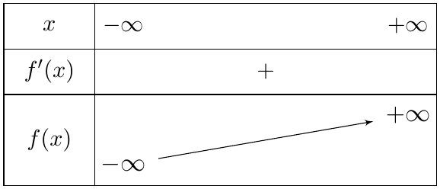
(ب) $f$ مستمرة ومتزايدة تماما على $R$، وتأخذ قيمها في $]−∞;+∞[$ الذي يحوي $0$، فالمعادلة $f\left(x\right)=0$ تقبل حلا وحيدا $α$. ولدينا $f\left(0\right)=−1<0$ و $f\left(1\right)=1>0$، ومنه $\boxed{0<α<1}$
(جـ) نجرب قيما بخطوة $0,1$ ثم $0,01$: $f\left(0,6\right)=−0,184$ و $f\left(0,7\right)=0,043$، إذن $0,6<α<0,7$. ثم:
$​f\left(0,68\right)≈−0,0056<0$ و $​f\left(0,69\right)≈0,0185>0$ إذن $​\boxed{0,68<α<0,69}$
(د) $f$ متزايدة تماما و $f\left(α\right)=0$: $f\left(x\right)<0$ على $]−∞;α[$ و $f\left(x\right)>0$ على $]α;+∞[$.
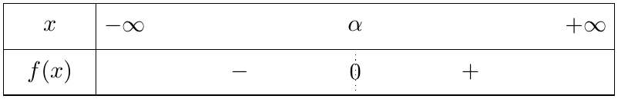
ومن $f\left(α\right)=0$: $α^{3}+α=1$ أي $α\left(α^{2}+1\right)=1$، وبما أن $1+α^{2}≠0$: $\boxed{α=\frac{1}{1+α^{2}}}$
2. $g$ مستمرة على $\left[0;\frac{π}{2}\right]$ (فرق دالتين مستمرتين)، و $g′\left(x\right)=−sinx−1<0$ على $\left]0;\frac{π}{2}\right]$ (لأن $sinx≥0$ هناك)، فـ $g$ متناقصة تماما. $g\left(0\right)=1>0$ و $g\left(\frac{π}{2}\right)=0−\frac{π}{2}<0$. حسب مبرهنة القيم المتوسطة المعادلة $cosx=x$ تقبل حلا وحيدا $β$.
الحصر: $g\left(0,73\right)≈0,0152>0$ و $g\left(0,74\right)≈−0,0015<0$، إذن $\boxed{0,73<β<0,74}$

التمرين 8: صورة مجال بدالة مستمرة وعدد حلول معادلة
$f$ الدالة المعرفة على $R$ بـ: $f\left(x\right)=x^{3}−3x+1$.
1. ادرس تغيرات $f$ وشكّل جدول تغيراتها.
2. عيّن صورة كل مجال من المجالات التالية بالدالة $f$: $\left[−1;1\right]$ ، $[1;+∞[$ ، $]−∞;−1]$ ، $\left[0;2\right]$ و $]−2;0[$.
3. بيّن أن المعادلة $f\left(x\right)=0$ تقبل ثلاثة حلول بالضبط، وعيّن مجالا طوله $1$ يحوي كل واحد منها.
4. حسب قيم الوسيط الحقيقي $m$، عيّن عدد حلول المعادلة $f\left(x\right)=m$.

حل التمرين 8
1. $\lim_{x→−∞}f\left(x\right)=\lim_{x→−∞}x^{3}=−∞$ ، $\lim_{x→+∞}f\left(x\right)=+∞$. $f′\left(x\right)=3x^{2}−3=3\left(x−1\right)\left(x+1\right)$. $f\left(−1\right)=−1+3+1=3$ و $f\left(1\right)=1−3+1=−1$.
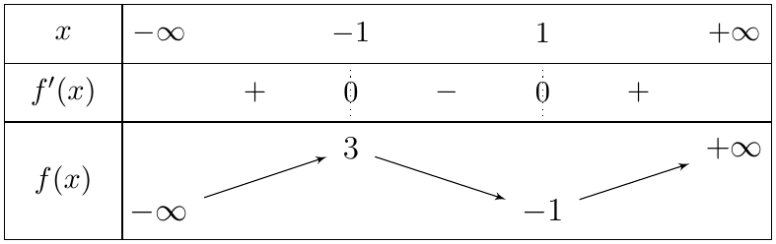
2. القاعدة: صورة مجال بدالة مستمرة ورتيبة تماما هي المجال المحدود بصورتي (أو نهايتي) طرفيه.
- $f$ مستمرة ومتناقصة تماما على $\left[−1;1\right]$: $f\left(\left[−1;1\right]\right)=\left[f\left(1\right);f\left(−1\right)\right]=\boxed{\left[−1;3\right]}$.
- متزايدة تماما على $[1;+∞[$: $f\left([1;+∞[\right)=\left[f\left(1\right);\lim_{+∞}f\right[=\boxed{[−1;+∞[}$.
- متزايدة تماما على $]−∞;−1]$: $f\left(]−∞;−1]\right)=\boxed{]−∞;3]}$.
- على $\left[0;2\right]$ $f$ ليست رتيبة: متناقصة على $\left[0;1\right]$ ومتزايدة على $\left[1;2\right]$، مع $f\left(0\right)=1$ ، $f\left(1\right)=−1$ ، $f\left(2\right)=3$: $f\left(\left[0;1\right]\right)=\left[−1;1\right]$ و $f\left(\left[1;2\right]\right)=\left[−1;3\right]$، إذن $f\left(\left[0;2\right]\right)=\boxed{\left[−1;3\right]}$.
- على $]−2;0[$: $f\left(−2\right)=−1$ ، $f\left(−1\right)=3$ ، $f\left(0\right)=1$: $f\left(]−2;−1]\right)=]−1;3]$ و $f(\left[−1;0\left[)=\right]1;3\right]$، إذن $f\left(]−2;0[\right)=\boxed{]−1;3]}$.
3. نطبق مبرهنة القيم المتوسطة على كل مجال تكون فيه $f$ رتيبة تماما:
- على $\left[−2;−1\right]$: $f$ متزايدة تماما، $f\left(−2\right)=−1<0$ و $f\left(−1\right)=3>0$: حل وحيد $x_{1}∈ ]−2;−1[$.
- على $\left[0;1\right]$: $f$ متناقصة تماما، $f\left(0\right)=1>0$ و $f\left(1\right)=−1<0$: حل وحيد $x_{2}∈ ]0;1[$.
- على $\left[1;2\right]$: $f$ متزايدة تماما، $f\left(1\right)=−1<0$ و $f\left(2\right)=3>0$: حل وحيد $x_{3}∈ ]1;2[$.
ولا توجد حلول أخرى: على $]−∞;−2]$ لدينا $f\left(x\right)≤−1<0$، وعلى $\left[−1;0\right]$ لدينا $f\left(x\right)≥1>0$، وعلى $[2;+∞[$ لدينا $f\left(x\right)≥3$. إذن المعادلة $f\left(x\right)=0$ تقبل ثلاثة حلول بالضبط (قيمها التقريبية $−1,88$ ، $0,35$ ، $1,53$).
4. حلول $f\left(x\right)=m$ هي فواصل نقط تقاطع $\left(C_{f}\right)$ مع المستقيم الأفقي $y=m$. من جدول التغيرات:
- $m<−1$ أو $m>3$: حل وحيد.
- $m=−1$ أو $m=3$: حلان (أحدهما مضاعف: $x=1$ أو $x=−1$).
- $−1<m<3$: ثلاثة حلول.

3 الاشتقاقية
التمرين 9: العدد المشتق بالتعريف والتقريب التآلفي
باستعمال التعريف، أحسب العدد المشتق للدالة عند القيمة المعطاة، ثم اكتب معادلة المماس:
(أ) $f\left(x\right)=x^{2}−3x$ عند $x_{0}=2$.
(ب) $g\left(x\right)=\sqrt{x+3}$ عند $x_{0}=1$.
(جـ) $h\left(x\right)=\frac{1}{x}$ عند $x_{0}=−1$.
2. باستعمال التقريب التآلفي للدالة $g$ بجوار $1$، أعط قيمة مقربة للعدد $\sqrt{4,02}$.

حل التمرين 9
تعريف: $f$ قابلة للاشتقاق عند $x_{0}$ إذا كانت النهاية $\lim_{x→x_{0}}\frac{f\left(x\right)−f\left(x_{0}\right)}{x−x_{0}}$ موجودة ومنتهية، وهذه النهاية هي $f′\left(x_{0}\right)$. ومعادلة المماس: $y=f′\left(x_{0}\right)\left(x−x_{0}\right)+f\left(x_{0}\right)$.
(أ) $f\left(2\right)=4−6=−2$. من أجل $x≠2$:
$$\frac{f\left(x\right)−f\left(2\right)}{x−2}=\frac{x^{2}−3x+2}{x−2}=\frac{\left(x−2\right)\left(x−1\right)}{x−2}=x−1\underset{x→2}{\overset{​}{→}}1$$
إذن $f$ قابلة للاشتقاق عند $2$ و $\boxed{f′\left(2\right)=1}$. المماس: $y=1\left(x−2\right)−2$ أي $\boxed{y=x−4}$
(ب) $g\left(1\right)=2$. نضرب في المرافق:
$$\frac{g\left(x\right)−g\left(1\right)}{x−1}=\frac{\sqrt{x+3}−2}{x−1}=\frac{\left(x+3\right)−4}{\left(x−1\right)\left(\sqrt{x+3}+2\right)}=\frac{1}{\sqrt{x+3}+2}\underset{x→1}{\overset{​}{→}}\frac{1}{4}$$
إذن $\boxed{g′\left(1\right)=\frac{1}{4}}$. المماس: $y=\frac{1}{4}\left(x−1\right)+2$ أي $\boxed{y=\frac{1}{4}x+\frac{7}{4}}$
(جـ) $h\left(−1\right)=−1$:
$$\frac{h\left(x\right)−h\left(−1\right)}{x+1}=\frac{\frac{1}{x}+1}{x+1}=\frac{\frac{1+x}{x}}{x+1}=\frac{1}{x}\underset{x→−1}{\overset{​}{→}}−1$$
إذن $\boxed{h′\left(−1\right)=−1}$. المماس: $y=−\left(x+1\right)−1$ أي $\boxed{y=−x−2}$
2. التقريب التآلفي بجوار $1$: من أجل $k$ قريب من $0$: $g\left(1+k\right)≈g\left(1\right)+g′\left(1\right) k$، أي $\sqrt{4+k}≈2+\frac{k}{4}$. مع $k=0,02$: $\sqrt{4,02}≈2+\frac{0,02}{4}=\boxed{2,005}$ (القيمة الحقيقية $2,004994…$).

التمرين 10: قابلية الاشتقاق عند نقطة: القيمة المطلقة والجذر، نصفا المماسين
1. $f$ الدالة المعرفة على $R$ بـ: $f\left(x\right)=\left|x^{2}−1\right|$.
(أ) اكتب $f\left(x\right)$ دون رمز القيمة المطلقة.
(ب) ادرس قابلية اشتقاق $f$ عند $1$، وفسّر النتيجة هندسيا (اكتب معادلتي نصفي المماسين).
2. $g$ الدالة المعرفة على $[0;+∞[$ بـ: $g\left(x\right)=x\sqrt{x}$. ادرس قابلية اشتقاق $g$ على يمين $0$ وفسّر.
3. $k$ الدالة المعرفة على $]−∞;2]$ بـ: $k\left(x\right)=\sqrt{2−x}$. ادرس قابلية اشتقاق $k$ على يسار $2$ وفسّر.

حل التمرين 10
1.
(أ) $x^{2}−1=\left(x−1\right)\left(x+1\right)$ موجب على $]−∞;−1]∪[1;+∞[$ وسالب على $]−1;1[$، ومنه:
$$f\left(x\right)=\left\{\begin{matrix}x^{2}−1 & ; x∈ ]−∞;−1]∪[1;+∞[ \\ 1−x^{2} & ; x∈ ]−1;1[\end{matrix}\right.$$
(ب) $f\left(1\right)=0$.
- على اليمين ($x>1$): $\frac{f\left(x\right)−f\left(1\right)}{x−1}=\frac{x^{2}−1}{x−1}=x+1\underset{x→1^{+}}{\overset{​}{→}}2$.
- على اليسار ($x<1$ قريب من $1$): $\frac{f\left(x\right)−f\left(1\right)}{x−1}=\frac{1−x^{2}}{x−1}=−\left(x+1\right)\underset{x→1^{−}}{\overset{​}{→}}−2$.
العددان المشتقان على اليمين ($2$) وعلى اليسار ($−2$) مختلفان: $f$ غير قابلة للاشتقاق عند $1$.
التفسير: $\left(C_{f}\right)$ يقبل عند النقطة $A\left(1;0\right)$ نصفي مماسين معادلتاهما: $\boxed{y=2\left(x−1\right) ; x≥1}$ و $\boxed{y=−2\left(x−1\right) ; x≤1}$، فالنقطة $A$ نقطة زاوية.
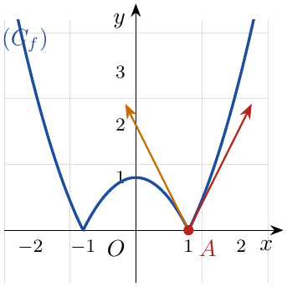
2. $g\left(0\right)=0$. من أجل $x>0$: $\frac{g\left(x\right)−g\left(0\right)}{x−0}=\frac{x\sqrt{x}}{x}=\sqrt{x}\underset{x→0^{+}}{\overset{​}{→}}0$. إذن $g$ قابلة للاشتقاق على يمين $0$ و $g′_{d}\left(0\right)=0$: $\left(C_{g}\right)$ يقبل عند $O$ نصف مماس أفقي (منطبق على محور الفواصل).
3. $k\left(2\right)=0$. من أجل $x<2$: $\frac{k\left(x\right)−k\left(2\right)}{x−2}=\frac{\sqrt{2−x}}{x−2}=\frac{\sqrt{2−x}}{−{\left(\sqrt{2−x}\right)}^{2}}=\frac{−1}{\sqrt{2−x}}$. لما $x→2^{−}$: $\sqrt{2−x}→0^{+}$، ومنه النهاية $−∞$. إذن $k$ غير قابلة للاشتقاق على يسار $2$، و $\left(C_{k}\right)$ يقبل عند النقطة $B\left(2;0\right)$ نصف مماس عمودي (موازيا لمحور التراتيب) موجها نحو الأعلى.

التمرين 11: معادلات المماسات: عند نقطة، موازية لمستقيم، تشمل نقطة
1. $f$ الدالة المعرفة على $R−\{−1\}$ بـ: $f\left(x\right)=\frac{2x−1}{x+1}$، و $\left(C_{f}\right)$ تمثيلها البياني.
(أ) احسب $f′\left(x\right)$، ثم اكتب معادلة المماس $\left(T\right)$ لـ $\left(C_{f}\right)$ عند النقطة ذات الفاصلة $0$.
(ب) هل توجد مماسات لـ $\left(C_{f}\right)$ توازي المستقيم $\left(D\right): y=\frac{3}{4}x$؟ إن وجدت اكتب معادلاتها.
(جـ) هل يوجد مماس لـ $\left(C_{f}\right)$ معامل توجيهه سالب؟
2. $\left(P\right)$ المنحنى الممثل للدالة $x↦x^{2}$. عيّن معادلات المماسات لـ $\left(P\right)$ التي تشمل النقطة $A\left(1;−3\right)$.

حل التمرين 11
1.
(أ) $f$ قابلة للاشتقاق على $R−\{−1\}$ (دالة ناطقة)، و:
$$f′\left(x\right)=\frac{2\left(x+1\right)−1×\left(2x−1\right)}{{\left(x+1\right)}^{2}}=\boxed{\frac{3}{{\left(x+1\right)}^{2}}}$$
$f\left(0\right)=−1$ و $f′\left(0\right)=3$، ومنه $\left(T\right): y=3\left(x−0\right)−1$ أي $\boxed{\left(T\right): y=3x−1}$
(ب) المماس عند النقطة ذات الفاصلة $a$ يوازي $\left(D\right)$ معناه $f′\left(a\right)=\frac{3}{4}$:
$​\frac{3}{{\left(a+1\right)}^{2}}=\frac{3}{4}⇔{\left(a+1\right)}^{2}=4⇔a+1=2$ أو $​a+1=−2⇔a=1$ أو $​a=−3$
- $a=1$: $f\left(1\right)=\frac{1}{2}$، المماس $y=\frac{3}{4}\left(x−1\right)+\frac{1}{2}$ أي $\boxed{y=\frac{3}{4}x−\frac{1}{4}}$
- $a=−3$: $f\left(−3\right)=\frac{−7}{−2}=\frac{7}{2}$، المماس $y=\frac{3}{4}\left(x+3\right)+\frac{7}{2}$ أي $\boxed{y=\frac{3}{4}x+\frac{23}{4}}$
(جـ) $f′\left(x\right)=\frac{3}{{\left(x+1\right)}^{2}}>0$ دائما، إذن لا يوجد مماس معامل توجيهه سالب.
2. المماس لـ $\left(P\right)$ عند النقطة ذات الفاصلة $a$: $y=2a\left(x−a\right)+a^{2}$ أي $y=2ax−a^{2}$. يشمل $A\left(1;−3\right)$ معناه: $−3=2a×1−a^{2}$ أي $a^{2}−2a−3=0$. المميز $Δ=4+12=16$، ومنه $a=\frac{2−4}{2}=−1$ أو $a=\frac{2+4}{2}=3$.
- $a=−1$: $\boxed{y=−2x−1}$
- $a=3$: $\boxed{y=6x−9}$
تحقق: $−2\left(1\right)−1=−3$ $✓$ و $6\left(1\right)−9=−3$ $✓$

التمرين 12: القيم الحدية، نقطة الانعطاف والتقريب التآلفي
$f$ الدالة المعرفة على $R$ بـ: $f\left(x\right)=x^{3}−3x^{2}+4$، و $\left(C_{f}\right)$ تمثيلها البياني.
1. احسب نهايتي $f$ عند $−∞$ و $+∞$، ثم ادرس تغيراتها وعيّن قيمها الحدية المحلية.
2. بيّن أن $\left(C_{f}\right)$ يقبل نقطة انعطاف $ω$ يطلب تعيينها، واكتب معادلة المماس $\left(T\right)$ عند $ω$.
3. ادرس وضعية $\left(C_{f}\right)$ بالنسبة إلى $\left(T\right)$.
4. بيّن أن $ω$ مركز تناظر لـ $\left(C_{f}\right)$.
5. تحقق أن $f\left(x\right)=\left(x+1\right){\left(x−2\right)}^{2}$، ثم أنشئ $\left(T\right)$ و $\left(C_{f}\right)$.
6. باستعمال التقريب التآلفي عند $1$، أعط قيمة مقربة لـ $f\left(1,02\right)$.

حل التمرين 12
1. $\lim_{x→−∞}f\left(x\right)=\lim_{x→−∞}x^{3}=\boxed{−∞}$ ، $\lim_{x→+∞}f\left(x\right)=\boxed{+∞}$.
$f′\left(x\right)=3x^{2}−6x=3x\left(x−2\right)$، تنعدم عند $0$ و $2$. $f\left(0\right)=4$ ، $f\left(2\right)=8−12+4=0$.
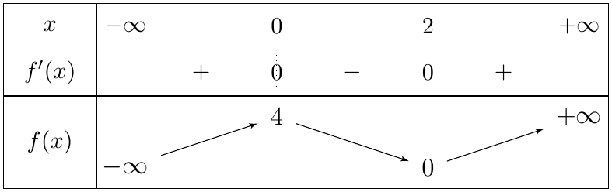
$f′$ تنعدم مغيّرة إشارتها عند $0$ و $2$: $\boxed{f\left(0\right)=4}$ قيمة حدية عظمى محلية، و $\boxed{f\left(2\right)=0}$ قيمة حدية صغرى محلية.
2. $f″\left(x\right)=6x−6$ تنعدم عند $1$ مغيّرة إشارتها (سالبة قبل $1$ وموجبة بعده):
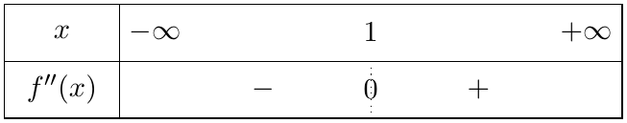
إذن $\left(C_{f}\right)$ يقبل نقطة انعطاف $\boxed{ω\left(1;2\right)}$ (لأن $f\left(1\right)=1−3+4=2$). $f′\left(1\right)=3−6=−3$، ومنه $\left(T\right): y=−3\left(x−1\right)+2$ أي $\boxed{\left(T\right): y=−3x+5}$
3. $f\left(x\right)−\left(−3x+5\right)=x^{3}−3x^{2}+3x−1={\left(x−1\right)}^{3}$، إشارته إشارة $x−1$:
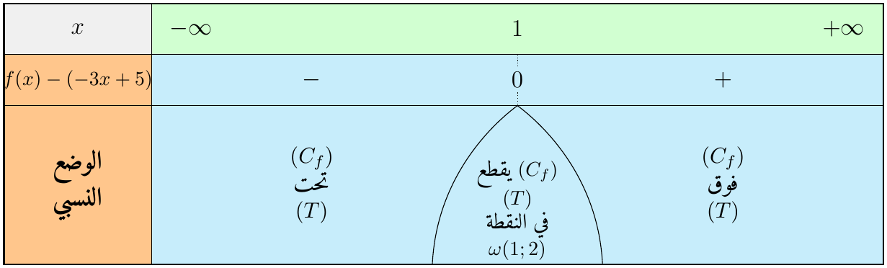
المماس $\left(T\right)$ «يخترق» المنحنى عند $ω$، وهذه خاصية نقطة الانعطاف.
4. من أجل كل $x$: $\left(2−x\right)∈R$ و
$$f\left(2−x\right)={\left(2−x\right)}^{3}−3{\left(2−x\right)}^{2}+4=−x^{3}+3x^{2}$$
(بعد النشر: ${\left(2−x\right)}^{3}=8−12x+6x^{2}−x^{3}$ و $3{\left(2−x\right)}^{2}=12−12x+3x^{2}$). ومنه $f\left(2−x\right)+f\left(x\right)=4=2×2$: $ω\left(1;2\right)$ مركز تناظر لـ $\left(C_{f}\right)$.
5. $\left(x+1\right){\left(x−2\right)}^{2}=\left(x+1\right)\left(x^{2}−4x+4\right)=x^{3}−3x^{2}+4$ $✓$. إذن $\left(C_{f}\right)$ يقطع محور الفواصل عند $x=−1$ ويمسّه عند $x=2$.
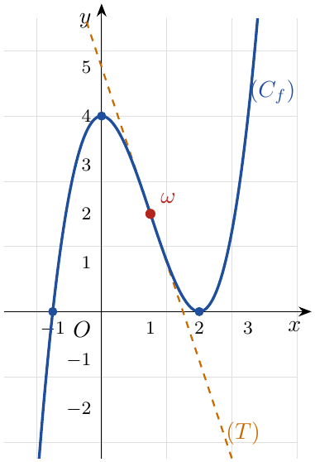
6. $f\left(1+k\right)≈f\left(1\right)+f′\left(1\right) k=2−3k$ من أجل $k$ قريب من $0$. مع $k=0,02$: $f\left(1,02\right)≈2−0,06=\boxed{1,94}$ (القيمة المضبوطة $1,940008$).

التمرين 13: مسألة من الواقع: أكبر حجم لعلبة
لدينا صفيحة مربعة من الورق المقوى طول ضلعها $12 \text{cm}$. نقص من كل ركن مربعا طول ضلعه $x$ (بالسنتيمتر) ثم نطوي الحواف لنحصل على علبة بدون غطاء.
1. ما هي القيم الممكنة لـ $x$؟ بيّن أن حجم العلبة هو $V\left(x\right)=x{\left(12−2x\right)}^{2}$.
2. ادرس تغيرات الدالة $V$ على $]0;6[$.
3. استنتج قيمة $x$ التي يكون من أجلها حجم العلبة أكبر ما يمكن، وما هو هذا الحجم؟

حل التمرين 13
1. يجب أن يكون $x>0$ و $12−2x>0$ أي $\boxed{0<x<6}$. قاعدة العلبة مربع ضلعه $12−2x$ وارتفاعها $x$، إذن $\boxed{V\left(x\right)=x{\left(12−2x\right)}^{2}}$
2. $V$ قابلة للاشتقاق على $]0;6[$:
$$V′\left(x\right)={\left(12−2x\right)}^{2}+x×2\left(12−2x\right)\left(−2\right)=\left(12−2x\right)\left[\left(12−2x\right)−4x\right]=\left(12−2x\right)\left(12−6x\right)$$
على $]0;6[$: $12−2x>0$، فإشارة $V′\left(x\right)$ هي إشارة $12−6x$ (تنعدم عند $2$). $V\left(2\right)=2×8^{2}=128$.
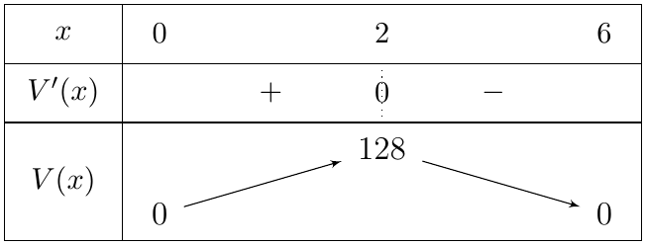
3. $V$ تبلغ قيمتها العظمى عند $x=2$: يكون الحجم أكبر ما يمكن لما $\boxed{x=2\text{cm}}$، وهذا الحجم هو $\boxed{V_{max}=128{\text{cm}}^{3}}$

4 المشتقات المتتابعة، الدوال المثلثية، المعادلات التفاضلية وحل مشكلات
التمرين 14: المشتقات المتتابعة
1. $f$ الدالة المعرفة على $R−\{−1\}$ بـ: $f\left(x\right)=\frac{1}{x+1}$.
(أ) احسب $f′\left(x\right)$ ، $f″\left(x\right)$ و $f^{\left(3\right)}\left(x\right)$.
(ب) خمّن عبارة $f^{\left(4\right)}\left(x\right)$ ثم تحقق منها.
2. $g$ الدالة المعرفة على $R$ بـ: $g\left(x\right)=xsinx$. احسب $g″\left(x\right)$، ثم بيّن أنه من أجل كل عدد حقيقي $x$: $g″\left(x\right)+g\left(x\right)=2cosx$.
3. $h$ الدالة المعرفة على $R$ بـ: $h\left(x\right)=3cos\left(2x+\frac{π}{4}\right)$. بيّن أن $h″\left(x\right)+4h\left(x\right)=0$ من أجل كل $x∈R$.

حل التمرين 14
1.
(أ) $f\left(x\right)={\left(x+1\right)}^{−1}$، وبقاعدة $\left(\frac{1}{v}\right)′=−\frac{v′}{v^{2}}$ ثم $\left(\frac{1}{v^{n}}\right)′=−\frac{nv′}{v^{n+1}}$:
$$\boxed{f′\left(x\right)=−\frac{1}{{\left(x+1\right)}^{2}}} \boxed{f″\left(x\right)=\frac{2}{{\left(x+1\right)}^{3}}} \boxed{f^{\left(3\right)}\left(x\right)=−\frac{2×3}{{\left(x+1\right)}^{4}}=−\frac{6}{{\left(x+1\right)}^{4}}}$$
(ب) في كل مرة تتغير الإشارة ويضرب البسط في الأس الجديد ($1$، $2$، $6=1×2×3$)، فنخمّن: $f^{\left(4\right)}\left(x\right)=\frac{24}{{\left(x+1\right)}^{5}}$.
تحقق: $f^{\left(4\right)}\left(x\right)=\left(−\frac{6}{{\left(x+1\right)}^{4}}\right)′=−6×\left(−\frac{4}{{\left(x+1\right)}^{5}}\right)=\boxed{\frac{24}{{\left(x+1\right)}^{5}}}$ $✓$
2. $g′\left(x\right)=1×sinx+xcosx=sinx+xcosx$.
$g″\left(x\right)=cosx+\left(1×cosx+x×\left(−sinx\right)\right)=\boxed{2cosx−xsinx}$.
ومنه $g″\left(x\right)+g\left(x\right)=2cosx−xsinx+xsinx=\boxed{2cosx}$ $✓$
3. $h′\left(x\right)=3×\left(−2sin\left(2x+\frac{π}{4}\right)\right)=−6sin\left(2x+\frac{π}{4}\right)$.
$h″\left(x\right)=−6×2cos\left(2x+\frac{π}{4}\right)=−12cos\left(2x+\frac{π}{4}\right)=−4h\left(x\right)$، إذن $\boxed{h″\left(x\right)+4h\left(x\right)=0}$ $✓$

التمرين 15: دراسة دالة مثلثية $x↦2sin\left(2x−\frac{π}{6}\right)+1$
$f$ الدالة المعرفة على $R$ بـ: $f\left(x\right)=2sin\left(2x−\frac{π}{6}\right)+1$، و $\left(C_{f}\right)$ تمثيلها البياني في معلم متعامد.
1. بيّن أن $f$ دورية ودورها $π$.
2. احسب $f′\left(x\right)$، ثم ادرس اتجاه تغير $f$ على المجال $\left[0;π\right]$ وشكّل جدول تغيراتها.
3. اكتب معادلة المماس $\left(T\right)$ لـ $\left(C_{f}\right)$ عند النقطة ذات الفاصلة $0$.
4. حل في $\left[0;π\right]$ المعادلة $f\left(x\right)=0$.
5. أنشئ $\left(T\right)$ و $\left(C_{f}\right)$ على المجال $\left[0;2π\right]$.

حل التمرين 15
1. من أجل كل $x∈R$: $x+π∈R$ و
$$f\left(x+π\right)=2sin\left(2x+2π−\frac{π}{6}\right)+1=2sin\left(2x−\frac{π}{6}\right)+1=f\left(x\right)$$
إذن $f$ دورية ودورها $π$ (وهو $\frac{2π}{ω}$ مع $ω=2$).
2. $f′\left(x\right)=2×2cos\left(2x−\frac{π}{6}\right)=\boxed{4cos\left(2x−\frac{π}{6}\right)}$.
نضع $X=2x−\frac{π}{6}$: لما $x∈\left[0;π\right]$ يكون $X∈\left[−\frac{π}{6};\frac{11π}{6}\right]$.
- $cosX=0⇔X∈\left\{\frac{π}{2};\frac{3π}{2}\right\}⇔x∈\left\{\frac{π}{3};\frac{5π}{6}\right\}$.
- $cosX>0$ لما $X∈\left[−\frac{π}{6};\frac{π}{2}\right[$ أو $X∈\left]\frac{3π}{2};\frac{11π}{6}\right]$، أي $x∈\left[0;\frac{π}{3}\right[$ أو $x∈\left]\frac{5π}{6};π\right]$.
- $cosX<0$ لما $X∈\left]\frac{π}{2};\frac{3π}{2}\right[$، أي $x∈\left]\frac{π}{3};\frac{5π}{6}\right[$.
الصور: $f\left(0\right)=2sin\left(−\frac{π}{6}\right)+1=0$ ، $f\left(\frac{π}{3}\right)=2sin\frac{π}{2}+1=3$ ، $f\left(\frac{5π}{6}\right)=2sin\frac{3π}{2}+1=−1$ ، $f\left(π\right)=2sin\frac{11π}{6}+1=0$.
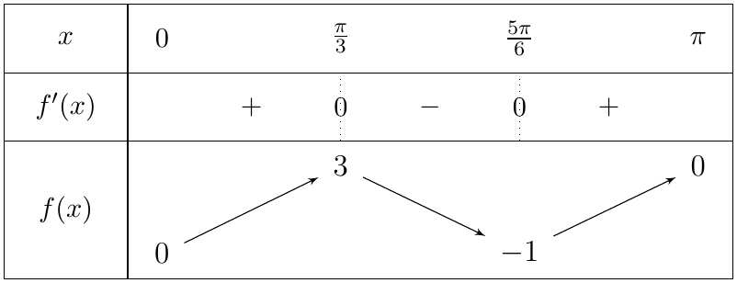
3. $f\left(0\right)=0$ و $f′\left(0\right)=4cos\left(−\frac{π}{6}\right)=4×\frac{\sqrt{3}}{2}=2\sqrt{3}$، إذن $\boxed{\left(T\right): y=2\sqrt{3} x}$.
4. $f\left(x\right)=0⇔sin\left(2x−\frac{π}{6}\right)=−\frac{1}{2}=sin\left(−\frac{π}{6}\right)$، أي:
$$2x−\frac{π}{6}=−\frac{π}{6}+2kπ$$
أو
$$2x−\frac{π}{6}=π+\frac{π}{6}+2kπ \left(k∈Z\right)$$
ومنه $x=kπ$ أو $x=\frac{2π}{3}+kπ$. في $\left[0;π\right]$: $\boxed{S=\left\{0;\frac{2π}{3};π\right\}}$.
5. نرسم $\left(C_{f}\right)$ على $\left[0;π\right]$ ثم نكمله على $\left[π;2π\right]$ بالانسحاب الذي شعاعه $π \vec{i}$:
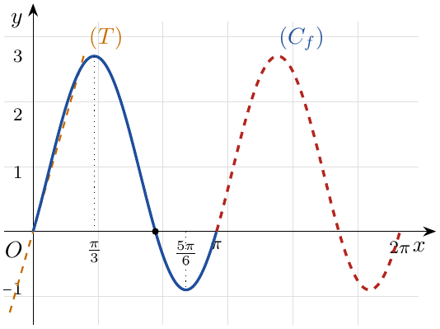

التمرين 16: المعادلات التفاضلية من الشكل $y′=f$
1. حل على $R$ المعادلات التفاضلية الآتية:
(أ) $y′=6x^{2}−2x+5$
(ب) $y′=cos3x−sinx$
(جـ) $y′=\frac{2x}{{\left(x^{2}+1\right)}^{2}}$
2. عيّن الحل $g$ للمعادلة $y′=\frac{1}{\sqrt{2x+1}}$ على $\left]−\frac{1}{2};+∞\right[$ الذي يحقق $g\left(0\right)=3$.
3. عيّن الدالة $f$ المعرفة على $R$ حيث $f′\left(x\right)=2cos2x$ ومنحناها يشمل النقطة $A\left(\frac{π}{2};1\right)$.
4. مسألة: تتحرك نقطة على مستقيم، وسرعتها في اللحظة $t$ (بالثانية) هي $v\left(t\right)=4−2t$ (بالمتر في الثانية). نعلم أن الموضع $x\left(t\right)$ يحقق $x′\left(t\right)=v\left(t\right)$ و $x\left(0\right)=1$. عيّن $x\left(t\right)$، ثم عيّن اللحظة التي يكون فيها الموضع أكبر ما يمكن.

حل التمرين 16
1.
(أ) $6x^{2}$ مشتقة $2x^{3}$ ، $−2x$ مشتقة $−x^{2}$ ، $5$ مشتقة $5x$: $\boxed{y=2x^{3}−x^{2}+5x+c}$ ($c∈R$).
(ب) $cos3x$ مشتقة $\frac{1}{3}sin3x$ ، و $−sinx$ مشتقة $cosx$: $\boxed{y=\frac{1}{3}sin3x+cosx+c}$.
(جـ) مع $u\left(x\right)=x^{2}+1$: $\left(\frac{1}{u}\right)′=−\frac{u′}{u^{2}}=−\frac{2x}{{\left(x^{2}+1\right)}^{2}}$، إذن $\boxed{y=−\frac{1}{x^{2}+1}+c}$.
2. مع $u\left(x\right)=2x+1>0$: $\left(\sqrt{u}\right)′=\frac{u′}{2\sqrt{u}}=\frac{2}{2\sqrt{2x+1}}=\frac{1}{\sqrt{2x+1}}$. الحلول: $g\left(x\right)=\sqrt{2x+1}+c$.
$g\left(0\right)=3⇔1+c=3⇔c=2$، إذن $\boxed{g\left(x\right)=\sqrt{2x+1}+2}$.
3. $f\left(x\right)=sin2x+c$، و $f\left(\frac{π}{2}\right)=sinπ+c=c=1$، إذن $\boxed{f\left(x\right)=sin2x+1}$.
4. $x′\left(t\right)=4−2t$، ومنه $x\left(t\right)=4t−t^{2}+c$، و $x\left(0\right)=c=1$: $\boxed{x\left(t\right)=−t^{2}+4t+1}$.
$x′\left(t\right)=4−2t$ موجبة لما $t<2$ وسالبة لما $t>2$: الموضع أكبر ما يمكن في اللحظة $\boxed{t=2\text{s}}$، وهو $x\left(2\right)=5 \text{m}$.

التمرين 17: مسألة استمثال بدالة صمّاء: أكبر مستطيل داخل نصف دائرة
$\left(C\right)$ نصف دائرة مركزها $O$ ونصف قطرها $2$ (الجزء الواقع فوق محور الفواصل). نرسم مستطيلًا $ABCD$ رأساه $A$ و $B$ على محور الفواصل متناظران بالنسبة إلى $O$، ورأساه $C$ و $D$ على $\left(C\right)$. نضع $OB=x$.
1. عيّن مجال $x$، وبيّن أن مساحة المستطيل هي $S\left(x\right)=2x\sqrt{4−x^{2}}$.
2. بيّن أن $S′\left(x\right)=\frac{4\left(2−x^{2}\right)}{\sqrt{4−x^{2}}}$ على $]0;2[$.
3. استنتج أبعاد المستطيل الذي مساحته أكبر ما يمكن، وما هي هذه المساحة؟

حل التمرين 17
1. $B\left(x;0\right)$ مع $\boxed{0<x<2}$، و $C$ على نصف الدائرة $x^{2}+y^{2}=4$ ($y>0$)، إذن $C\left(x;\sqrt{4−x^{2}}\right)$.
الطول $AB=2x$ والعرض $BC=\sqrt{4−x^{2}}$، ومنه $\boxed{S\left(x\right)=2x\sqrt{4−x^{2}}}$.
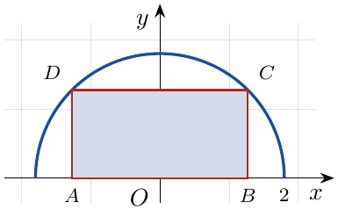
2. على $]0;2[$: $\left(\sqrt{4−x^{2}}\right)′=\frac{−2x}{2\sqrt{4−x^{2}}}=\frac{−x}{\sqrt{4−x^{2}}}$، ومنه:
$$S′\left(x\right)=2\sqrt{4−x^{2}}+2x×\frac{−x}{\sqrt{4−x^{2}}}=\frac{2\left(4−x^{2}\right)−2x^{2}}{\sqrt{4−x^{2}}}=\boxed{\frac{4\left(2−x^{2}\right)}{\sqrt{4−x^{2}}}}$$
3. إشارة $S′\left(x\right)$ هي إشارة $2−x^{2}=\left(\sqrt{2}−x\right)\left(\sqrt{2}+x\right)$، أي إشارة $\sqrt{2}−x$ على $]0;2[$. $S\left(\sqrt{2}\right)=2\sqrt{2}×\sqrt{2}=4$.
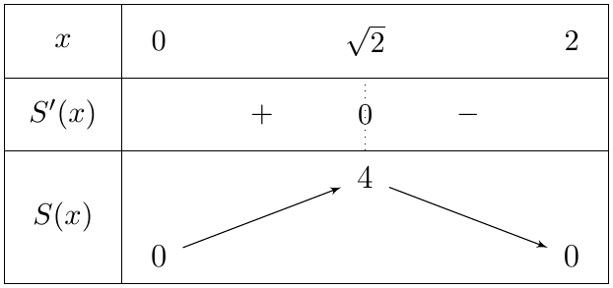
المساحة أكبر ما يمكن لما $x=\sqrt{2}$: الطول $\boxed{AB=2\sqrt{2}}$ والعرض $\boxed{BC=\sqrt{2}}$، والمساحة العظمى $\boxed{S_{max}=4}$ (وحدة مساحة).

التمرين 18: مسألة استمثال بدالة ناطقة: أقل كمية من المعدن لصندوق
نريد صنع صندوق بدون غطاء على شكل متوازي مستطيلات قاعدته مربع ضلعه $x$ وارتفاعه $h$ (بالديسيمتر)، وحجمه $32 {\text{dm}}^{3}$.
1. عبّر عن $h$ بدلالة $x$، ثم بيّن أن مساحة المعدن المستعمل هي $S\left(x\right)=x^{2}+\frac{128}{x}$ ($x>0$).
2. بيّن أن $S′\left(x\right)=\frac{2\left(x−4\right)\left(x^{2}+4x+16\right)}{x^{2}}$.
3. عيّن أبعاد الصندوق التي تجعل مساحة المعدن أصغر ما يمكن.

حل التمرين 18
1. الحجم $x^{2}h=32$، إذن $\boxed{h=\frac{32}{x^{2}}}$. المساحة: القاعدة $x^{2}$ والأوجه الجانبية الأربعة $4xh$:
$$S\left(x\right)=x^{2}+4x×\frac{32}{x^{2}}=\boxed{x^{2}+\frac{128}{x}}$$
2. $S′\left(x\right)=2x−\frac{128}{x^{2}}=\frac{2x^{3}−128}{x^{2}}=\frac{2\left(x^{3}−64\right)}{x^{2}}$، و $x^{3}−64=\left(x−4\right)\left(x^{2}+4x+16\right)$، إذن $\boxed{S′\left(x\right)=\frac{2\left(x−4\right)\left(x^{2}+4x+16\right)}{x^{2}}}$ $✓$
3. $x^{2}+4x+16>0$ ($Δ=−48<0$)، فإشارة $S′\left(x\right)$ هي إشارة $x−4$. $S\left(4\right)=16+32=48$.
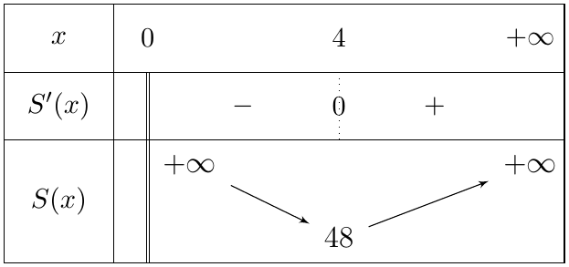
المساحة أصغر ما يمكن لما $\boxed{x=4\text{dm}}$ و $\boxed{h=\frac{32}{16}=2\text{dm}}$، وتساوي $\boxed{S_{min}=48{\text{dm}}^{2}}$.

5 مسائل شاملة
التمرين 19: أكمل الفراغات
أكمل الفراغات الآتية في كل ما يأتي:
1. معادلة المماس لبيان الدالة $f$ عند النقطة $A\left(x_{0};f\left(x_{0}\right)\right)$ تعطى بالعبارة: $y=…$
2. إذا كانت $y=3x+7$ معادلة لمماس المنحنى $\left(C_{f}\right)$ عند النقطة ذات الفاصلة $1$ فإن: $f′\left(1\right)=…$ و $f\left(1\right)=…$
3. الدالة $f$ المعرفة على المجال $[0;+∞[$ بـ: $f\left(x\right)=\frac{2x}{\sqrt{x}+2}$ قابلة للاشتقاق على المجال $]0;+∞[$ حيث: $f′\left(x\right)=…$
4. إذا كان $f′\left(x\right)>0$ من أجل كل $x∈D_{f}$ فإن الدالة $f$ $…$
5. إذا كان $f\left(x\right)>0$ من أجل كل $x∈D_{f}$ فإن المنحنى $\left(C_{f}\right)$ يقع $…$
6. إذا كان $\lim_{x→2}f\left(x\right)=+∞$ فإن المستقيم ذو المعادلة $…$ مقارب لـ $\left(C_{f}\right)$، ويوازي حامل $…$
7. إذا كان $\lim_{x→+∞}f\left(x\right)=−3$ فإن المستقيم ذو المعادلة $…$ مقارب لـ $\left(C_{f}\right)$، ويوازي حامل $…$
8. نعتبر الدالة $g$ المعرفة على $R$ بـ: $g\left(x\right)=\frac{3x^{2}+4x+3}{x^{2}+1}$، و $\left(C_{g}\right)$ منحناها البياني في معلم متعامد. لدينا $g\left(x\right)+g\left(−x\right)=…$ التفسير البياني: $…$

حل التمرين 19
1. $\boxed{y=f′\left(x_{0}\right)\left(x−x_{0}\right)+f\left(x_{0}\right)}$
2. معادلة المماس عند $1$ هي $y=f′\left(1\right)\left(x−1\right)+f\left(1\right)=f′\left(1\right) x+\left(f\left(1\right)−f′\left(1\right)\right)$. بالمطابقة مع $y=3x+7$: $f′\left(1\right)=3$ و $f\left(1\right)−f′\left(1\right)=7$، ومنه $\boxed{f′\left(1\right)=3}$ و $\boxed{f\left(1\right)=10}$ (أو مباشرة: النقطة $\left(1;f\left(1\right)\right)$ تنتمي إلى المماس، فـ $f\left(1\right)=3×1+7=10$).
3. نستعمل $\left(\frac{u}{v}\right)′=\frac{u′v−uv′}{v^{2}}$ مع $u=2x$ ، $v=\sqrt{x}+2$ ، $v′=\frac{1}{2\sqrt{x}}$:
$$f′\left(x\right)=\frac{2\left(\sqrt{x}+2\right)−2x×\frac{1}{2\sqrt{x}}}{{\left(\sqrt{x}+2\right)}^{2}}=\frac{2\sqrt{x}+4−\sqrt{x}}{{\left(\sqrt{x}+2\right)}^{2}}=\frac{\sqrt{x}+4}{{\left(\sqrt{x}+2\right)}^{2}}$$
(لأن $\frac{x}{\sqrt{x}}=\sqrt{x}$). وبضرب البسط والمقام في $\sqrt{x}$ نجد الشكل المعطى في المجلة: $\boxed{f′\left(x\right)=\frac{x+4\sqrt{x}}{\sqrt{x}{\left(\sqrt{x}+2\right)}^{2}}=\frac{\sqrt{x}+4}{{\left(\sqrt{x}+2\right)}^{2}}}$
4. الدالة $f$ متزايدة تماما على كل مجال محتوى في $D_{f}$.
5. فوق حامل محور الفواصل.
6. المستقيم ذو المعادلة $\boxed{x=2}$ مقارب لـ $\left(C_{f}\right)$ (مقارب عمودي)، ويوازي حامل محور التراتيب.
7. المستقيم ذو المعادلة $\boxed{y=−3}$ مقارب لـ $\left(C_{f}\right)$ عند $+∞$ (مقارب أفقي)، ويوازي حامل محور الفواصل.
8. $g\left(−x\right)=\frac{3x^{2}−4x+3}{x^{2}+1}$، ومنه:
$$g\left(x\right)+g\left(−x\right)=\frac{3x^{2}+4x+3+3x^{2}−4x+3}{x^{2}+1}=\frac{6x^{2}+6}{x^{2}+1}=\frac{6\left(x^{2}+1\right)}{x^{2}+1}=\boxed{6}$$
التفسير البياني: $g\left(2×0−x\right)+g\left(x\right)=2×3$، فالنقطة $\boxed{A\left(0;3\right)}$ مركز تناظر لـ $\left(C_{g}\right)$.
ملاحظة (تصحيح)
في السؤال 4: النتيجة «$f$ متزايدة تماما على $D_{f}$» صحيحة فقط إذا كانت $D_{f}$ مجالا. مثال مضاد: $f\left(x\right)=−\frac{1}{x}$ تحقق $f′\left(x\right)=\frac{1}{x^{2}}>0$ على $R^{*}$، لكن $f\left(−1\right)=1>f\left(1\right)=−1$. لذا نقول: متزايدة تماما على كل مجال من $D_{f}$.
في السؤال 7: في حل المجلة كُتبت معادلة المقارب $y=3$، والصحيح $y=−3$ لأن $\lim_{x→+∞}f\left(x\right)=−3$.

التمرين 20: قراءة بيانية ثم تعيين عبارة الدالة
$a$ و $b$ عددان حقيقيان. نعتبر الدالة $g$ المعرفة على $R$ بـ: $g\left(x\right)=x^{3}+ax+b$، وليكن $\left(C_{g}\right)$ تمثيلها البياني في معلم متعامد ومتجانس $\left(O;\vec{i},\vec{j}\right)$ كما في الشكل المقابل، حيث $\left(T\right)$ مماس لـ $\left(C_{g}\right)$ عند النقطة ذات الفاصلة $0$، و $\left(C_{g}\right)$ يقبل مماسين أفقيين عند النقطتين $\left(−1;5\right)$ و $\left(1;1\right)$.
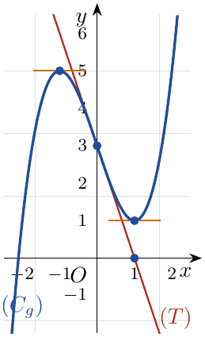
I) بقراءة بيانية:
1. أحسب: $g\left(0\right)$ ، $g\left(1\right)$ ، $g\left(−1\right)$ ، $g′\left(−1\right)$ ، $g′\left(0\right)$.
2. أحسب $\lim_{x→1}\frac{g\left(x\right)−1}{x−1}$.
3. أحسب $\lim_{x→−1}\frac{g\left(x\right)−5}{x+1}$.
4. عيّن إشارة $g′\left(x\right)$.
5. شكّل جدول تغيرات الدالة $g$.
6. عيّن معادلة المستقيم $\left(T\right)$.
7. عيّن $g″\left(0\right)$ مع التبرير.
8. عيّن وضعية $\left(C_{g}\right)$ بالنسبة إلى $\left(T\right)$.
9. مما سبق أوجد العددين الحقيقيين $a$ و $b$.

حل التمرين 20
1. من البيان: $\boxed{g\left(0\right)=3}$ ، $\boxed{g\left(1\right)=1}$ ، $\boxed{g\left(−1\right)=5}$. العدد المشتق $g′\left(x_{0}\right)$ بيانيا هو معامل توجيه المماس عند النقطة ذات الفاصلة $x_{0}$: المماس عند $−1$ أفقي، فـ $\boxed{g′\left(−1\right)=0}$؛ والمماس $\left(T\right)$ عند $0$ يشمل $\left(0;3\right)$ و $\left(1;0\right)$، فمعامل توجيهه $\frac{0−3}{1−0}=−3$، أي $\boxed{g′\left(0\right)=−3}$.
2. $\lim_{x→1}\frac{g\left(x\right)−1}{x−1}=\lim_{x→1}\frac{g\left(x\right)−g\left(1\right)}{x−1}=g′\left(1\right)=\boxed{0}$ (المماس عند $\left(1;1\right)$ أفقي).
3. $\lim_{x→−1}\frac{g\left(x\right)−5}{x+1}=\lim_{x→−1}\frac{g\left(x\right)−g\left(−1\right)}{x−\left(−1\right)}=g′\left(−1\right)=\boxed{0}$.
4. $g$ متزايدة على $]−∞;−1]$ وعلى $[1;+∞[$ ومتناقصة على $\left[−1;1\right]$ (من البيان):
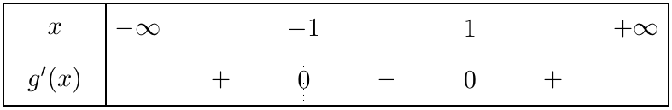
5. من البيان $\lim_{x→−∞}g\left(x\right)=−∞$ و $\lim_{x→+∞}g\left(x\right)=+∞$:
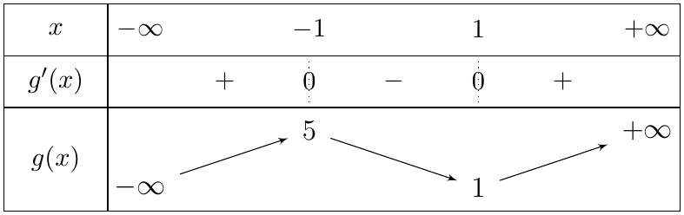
6. $\left(T\right): y=g′\left(0\right)\left(x−0\right)+g\left(0\right)$، أي $\boxed{\left(T\right): y=−3x+3}$
7. $\boxed{g″\left(0\right)=0}$. التبرير: المماس $\left(T\right)$ يخترق المنحنى $\left(C_{g}\right)$ عند النقطة $\left(0;3\right)$ (المنحنى تحته من جهة وفوقه من الجهة الأخرى)، فالنقطة $\left(0;3\right)$ نقطة انعطاف لـ $\left(C_{g}\right)$، ومنه $g″$ تنعدم عندها مغيّرة إشارتها.
8. من البيان (ويتأكد بعد إيجاد $a$ و $b$: $g\left(x\right)−\left(−3x+3\right)=x^{3}$):
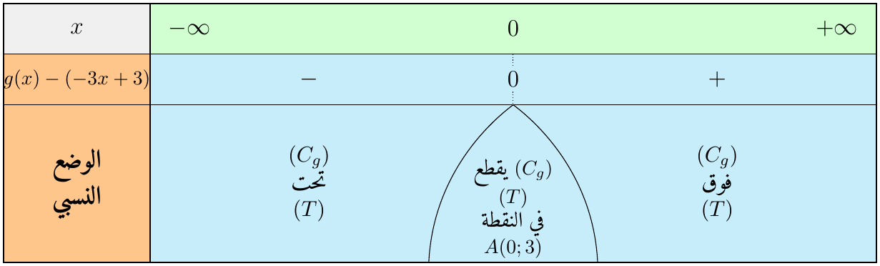
$\left(C_{g}\right)$ يقطع $\left(T\right)$ في النقطة $\left(0;3\right)$.
9. $g\left(0\right)=b$ و $g\left(0\right)=3$، ومنه $b=3$. و $g\left(1\right)=1+a+b=1$، ومنه $a=−b=−3$. إذن $\boxed{a=−3, b=3}$ و $\boxed{g\left(x\right)=x^{3}−3x+3}$
تحقق: $g′\left(x\right)=3x^{2}−3$، $g′\left(−1\right)=0$ ، $g′\left(0\right)=−3$ ، $g\left(−1\right)=−1+3+3=5$ $✓$
ملاحظة
في نص المجلة كُتب في السؤال 1 «$g0)$» (خطأ مطبعي) والمقصود $g′\left(0\right)$ كما في حلها.

التمرين 21: دالة ناطقة: مقارب مائل، مناقشة بيانية والدالتان $\left|f\right|$ و $f\left(\frac{1}{x}\right)$
نعتبر الدالة العددية $f$ المعرفة على $R−\{1\}$ كما يلي: $f\left(x\right)=\frac{x^{3}−2x^{2}}{{\left(x−1\right)}^{2}}$، و $\left(C_{f}\right)$ تمثيلها البياني في المستوي المنسوب إلى المعلم المتعامد والمتجانس $\left(O;\vec{i},\vec{j}\right)$.
1.
(أ) أحسب $\lim_{x→−∞}f\left(x\right)$ و $\lim_{x→+∞}f\left(x\right)$.
(ب) أحسب $\lim_{x→1}f\left(x\right)$، ثم فسّر النتيجة هندسيا.
2.
(أ) تحقق أنه من أجل كل $x$ من $R−\{1\}$: $f\left(x\right)=x−\frac{x}{{\left(x−1\right)}^{2}}$.
(ب) بيّن أن المستقيم $\left(Δ\right)$ ذا المعادلة $y=x$ مستقيم مقارب مائل للمنحنى $\left(C_{f}\right)$.
(جـ) ادرس وضعية المنحنى $\left(C_{f}\right)$ بالنسبة للمستقيم $\left(Δ\right)$.
3.
(أ) بيّن أنه من أجل كل $x$ من $R−\{1\}$ فإن: $f′\left(x\right)=\frac{x\left(x^{2}−3x+4\right)}{{\left(x−1\right)}^{3}}$.
(ب) ادرس اتجاه تغير الدالة $f$ على مجالي مجموعة تعريفها، ثم شكّل جدول تغيراتها.
4. عيّن إحداثيي النقطة $A$ من $\left(C_{f}\right)$ التي يكون فيها المماس $\left(T\right)$ موازيا للمستقيم $\left(Δ\right)$، ثم اكتب معادلة للمماس $\left(T\right)$.
5. أحسب إحداثيات نقطتي تقاطع المنحنى $\left(C_{f}\right)$ مع حامل محور الفواصل.
6. أنشئ المستقيم $\left(Δ\right)$ والمنحنى $\left(C_{f}\right)$.
7. ناقش بيانيا وحسب قيم الوسيط الحقيقي $m$ عدد وإشارة حلول المعادلة: $f\left(x\right)=x+m$.
8. نعتبر الدالة $h$ المعرفة على $R−\{1\}$ كما يلي: $h\left(x\right)=\frac{\left|x^{3}−2x^{2}\right|}{{\left(x−1\right)}^{2}}$، و $\left(C_{h}\right)$ تمثيلها البياني في نفس المعلم السابق. اشرح كيفية إنشاء المنحنى $\left(C_{h}\right)$ اعتمادا على المنحنى $\left(C_{f}\right)$ ثم أنشئه.
9. لتكن $k$ الدالة المعرفة على المجال $]−∞;0\left[∪\right]0;1\left[∪\right]1;+∞[$ كما يلي: $k\left(x\right)=f\left(\frac{1}{x}\right)$. ادرس تغيرات الدالة $k$ ثم شكّل جدول تغيراتها (لا يطلب حساب $k\left(x\right)$ بدلالة $x$).

حل التمرين 21
1.
(أ) نهاية دالة ناطقة عند $±∞$ هي نهاية حاصل قسمة الحدين الأعلى درجة (${\left(x−1\right)}^{2}=x^{2}−2x+1$):
$$\lim_{x→−∞}f\left(x\right)=\lim_{x→−∞}\frac{x^{3}}{x^{2}}=\lim_{x→−∞}x=\boxed{−∞} \lim_{x→+∞}f\left(x\right)=\lim_{x→+∞}x=\boxed{+∞}$$
(ب) لما $x→1$: البسط يؤول إلى $1−2=−1<0$، والمقام ${\left(x−1\right)}^{2}→0^{+}$ (موجب من الجهتين). ومنه $\boxed{\lim_{x→1}f\left(x\right)=\frac{−1}{0^{+}}=−∞}$ التفسير الهندسي: المستقيم ذو المعادلة $x=1$ مقارب عمودي للمنحنى $\left(C_{f}\right)$.
2.
(أ) من أجل كل $x≠1$:
$$x−\frac{x}{{\left(x−1\right)}^{2}}=\frac{x{\left(x−1\right)}^{2}−x}{{\left(x−1\right)}^{2}}=\frac{x\left[{\left(x−1\right)}^{2}−1\right]}{{\left(x−1\right)}^{2}}=\frac{x\left(x^{2}−2x\right)}{{\left(x−1\right)}^{2}}=\frac{x^{3}−2x^{2}}{{\left(x−1\right)}^{2}}=f\left(x\right) ✓$$
(ب) $f\left(x\right)−x=−\frac{x}{{\left(x−1\right)}^{2}}$، و $\lim_{x→±∞}\left(−\frac{x}{{\left(x−1\right)}^{2}}\right)=\lim_{x→±∞}\left(−\frac{x}{x^{2}}\right)=\lim_{x→±∞}\left(−\frac{1}{x}\right)=0$. إذن المستقيم $\boxed{\left(Δ\right): y=x}$ مقارب مائل لـ $\left(C_{f}\right)$ بجوار $−∞$ و $+∞$.
(جـ) إشارة $f\left(x\right)−x=\frac{−x}{{\left(x−1\right)}^{2}}$ هي إشارة $−x$ (لأن ${\left(x−1\right)}^{2}>0$):
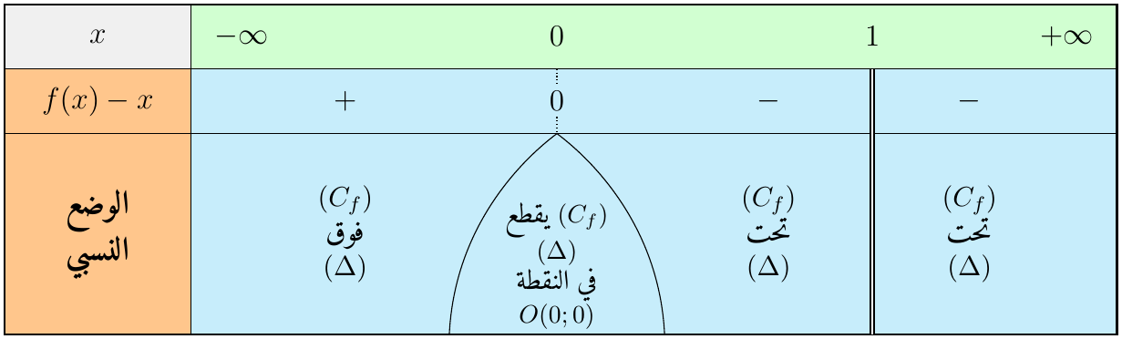
$\left(C_{f}\right)$ يقطع $\left(Δ\right)$ في المبدأ $O\left(0;0\right)$.
3.
(أ) $f$ قابلة للاشتقاق على $R−\{1\}$ (دالة ناطقة). مع $u=x^{3}−2x^{2}$ و $v={\left(x−1\right)}^{2}$: $u′=3x^{2}−4x$ و $v′=2\left(x−1\right)$:
$$f′\left(x\right)=\frac{\left(3x^{2}−4x\right){\left(x−1\right)}^{2}−2\left(x−1\right)\left(x^{3}−2x^{2}\right)}{{\left(x−1\right)}^{4}}=\frac{\left(3x^{2}−4x\right)\left(x−1\right)−2\left(x^{3}−2x^{2}\right)}{{\left(x−1\right)}^{3}}$$
البسط: $3x^{3}−3x^{2}−4x^{2}+4x−2x^{3}+4x^{2}=x^{3}−3x^{2}+4x=x\left(x^{2}−3x+4\right)$. إذن $\boxed{f′\left(x\right)=\frac{x\left(x^{2}−3x+4\right)}{{\left(x−1\right)}^{3}}}$
(ب) $x^{2}−3x+4$: مميزه $Δ=9−16=−7<0$، فهو موجب تماما. إشارة $f′\left(x\right)$ من إشارة $x$ و ${\left(x−1\right)}^{3}$:
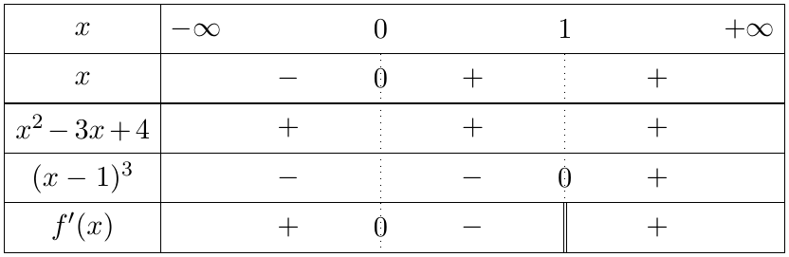
$f$ متزايدة تماما على $]−∞;0]$ وعلى $]1;+∞[$، ومتناقصة تماما على $[0;1[$. $f\left(0\right)=0$.
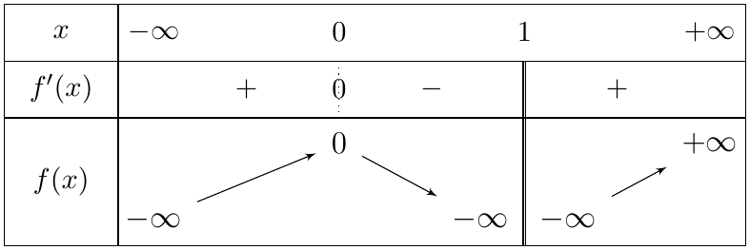
4. المماس يوازي $\left(Δ\right)$ (معامل توجيهه $1$) معناه $f′\left(x\right)=1$:
$$\frac{x\left(x^{2}−3x+4\right)}{{\left(x−1\right)}^{3}}=1⇔x^{3}−3x^{2}+4x=x^{3}−3x^{2}+3x−1⇔x=−1$$
$f\left(−1\right)=\frac{−1−2}{4}=−\frac{3}{4}$، إذن $\boxed{A\left(−1;−\frac{3}{4}\right)}$، و $\left(T\right): y=1\left(x+1\right)−\frac{3}{4}$ أي $\boxed{\left(T\right): y=x+\frac{1}{4}}$
5. $f\left(x\right)=0⇔x^{3}−2x^{2}=0⇔x^{2}\left(x−2\right)=0⇔x=0$ أو $x=2$ (وكلاهما $≠1$). إذن $\left(C_{f}\right)$ يقطع حامل محور الفواصل في النقطتين $\boxed{O\left(0;0\right)}$ و $\boxed{B\left(2;0\right)}$
6. الإنشاء:
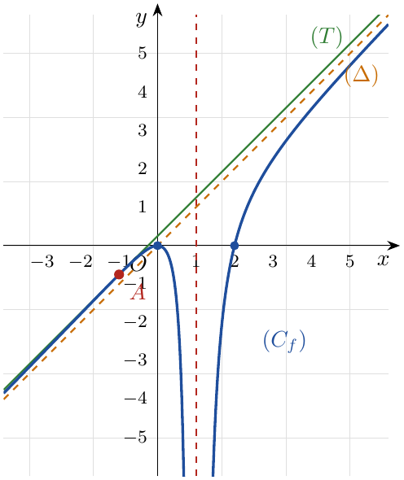
7. حلول المعادلة $f\left(x\right)=x+m$ هي فواصل نقط تقاطع $\left(C_{f}\right)$ مع المستقيم $\left(d_{m}\right): y=x+m$ الموازي لـ $\left(Δ\right)$. (جبريا: $f\left(x\right)=x+m⇔\frac{−x}{{\left(x−1\right)}^{2}}=m$.) المستقيم $\left(d_{m}\right)$ يمر بالمبدأ $O$ لما $m=0$، ويطابق $\left(T\right)$ لما $m=\frac{1}{4}$:
- $m∈\left]\frac{1}{4};+∞\right[$: لا حلول.
- $m=\frac{1}{4}$: حل وحيد سالب ($x=−1$، نقطة التماس $A$).
- $m∈\left]0;\frac{1}{4}\right[$: حلان سالبان.
- $m=0$: حل وحيد معدوم ($x=0$).
- $m∈ ]−∞;0[$: حلان موجبان (أحدهما في $]0;1[$ والآخر في $]1;+∞[$).
8. $h\left(x\right)=\frac{\left|x^{3}−2x^{2}\right|}{{\left(x−1\right)}^{2}}=\left|\frac{x^{3}−2x^{2}}{{\left(x−1\right)}^{2}}\right|=\left|f\left(x\right)\right|$ لأن ${\left(x−1\right)}^{2}>0$. ومنه:
$$h\left(x\right)=\left\{\begin{matrix}f\left(x\right) & ; f\left(x\right)≥0 \\ −f\left(x\right) & ; f\left(x\right)≤0\end{matrix}\right.$$
من السؤال 5 وإشارة $x^{2}\left(x−2\right)$: $f\left(x\right)≥0$ على $[2;+∞[$ وعند $x=0$، و $f\left(x\right)<0$ على $]−∞;0\left[∪\right]0;1\left[∪\right]1;2[$.
- على $[2;+∞[$ (وعند $O$): $\left(C_{h}\right)$ ينطبق على $\left(C_{f}\right)$.
- على $]−∞;2[$ ما عدا $1$: $\left(C_{h}\right)$ نظير $\left(C_{f}\right)$ بالنسبة لحامل محور الفواصل.
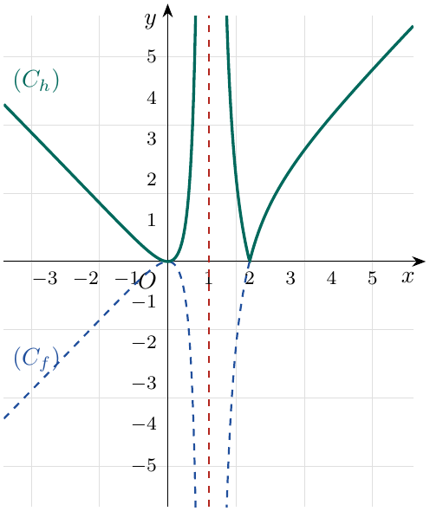
ملاحظة (تصحيح)
في حل المجلة كُتب: «على المجال $[0;1\left[∪\right]1;+∞[$: $\left(C_{h}\right)$ منطبق على $\left(C_{f}\right)$، وعلى $]−∞;0]$: نظيره». هذا غير صحيح: $f\left(x\right)=\frac{x^{2}\left(x−2\right)}{{\left(x−1\right)}^{2}}$ سالبة على $]0;1\left[∪\right]1;2[$ أيضا (مثلا $f\left(\frac{1}{2}\right)=−\frac{3}{2}<0$)، فالانطباق يكون على $[2;+∞[$ فقط، والتناظر على $]−∞;2[−\{1\}$ (والرسم في المجلة يوافق هذا التصحيح).

9. $k\left(x\right)=f\left(\frac{1}{x}\right)$: نضع $u\left(x\right)=\frac{1}{x}$، فـ $u$ قابلة للاشتقاق على مجموعة التعريف و $u\left(x\right)≠1$ و $u\left(x\right)≠0$. ومنه $k=f∘u$ قابلة للاشتقاق و:
$$k′\left(x\right)=u′\left(x\right)×f′\left(u\left(x\right)\right)=−\frac{1}{x^{2}} f′\left(\frac{1}{x}\right)$$
إشارة $k′\left(x\right)$ عكس إشارة $f′\left(\frac{1}{x}\right)$:
- $x<0$: $\frac{1}{x}<0$ فـ $f′\left(\frac{1}{x}\right)>0$ ومنه $k′\left(x\right)<0$.
- $0<x<1$: $\frac{1}{x}>1$ فـ $f′\left(\frac{1}{x}\right)>0$ ومنه $k′\left(x\right)<0$.
- $x>1$: $0<\frac{1}{x}<1$ فـ $f′\left(\frac{1}{x}\right)<0$ ومنه $k′\left(x\right)>0$.
النهايات (نهاية دالة مركبة): $x→−∞$: $\frac{1}{x}→0^{−}$ و $f→f\left(0\right)=0$؛ $x→0^{−}$: $\frac{1}{x}→−∞$ فـ $k→−∞$؛ $x→0^{+}$: $\frac{1}{x}→+∞$ فـ $k→+∞$؛ $x→1^{±}$: $\frac{1}{x}→1$ فـ $k→−∞$؛ $x→+∞$: $\frac{1}{x}→0^{+}$ فـ $k→0$.
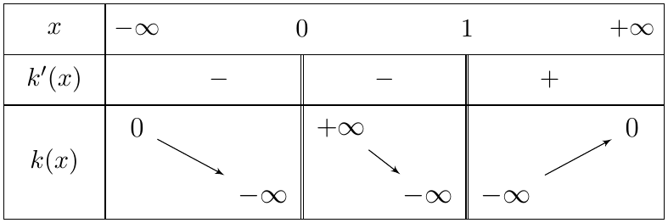
$k$ متناقصة تماما على $]−∞;0[$ وعلى $]0;1[$، ومتزايدة تماما على $]1;+∞[$.

التمرين 22: دالة مساعدة كثير حدود ودالة ناطقة، الدالة $f\left(−\left|x\right|\right)$
‎I- نعتبر الدالة $g$ المعرفة على $R$ بـ: $g\left(x\right)=x^{3}+αx^{2}+βx+γ$ و $\left(C_{g}\right)$ تمثيلها البياني.
1. عيّن الأعداد الحقيقية $α$ ، $β$ و $γ$ إذا علمت أن $\left(C_{g}\right)$ يشمل النقطة $A\left(0;−5\right)$ ويقبل مماسا عند النقطة $B\left(−1;−4\right)$ موازيا للمستقيم ذي المعادلة $y=−2x+1$.
2. نضع فيما يلي: $g\left(x\right)=x^{3}+3x^{2}+x−5$.
(أ) ادرس تغيرات الدالة $g$، ثم شكّل جدول تغيراتها.
(ب) احسب $g\left(1\right)$، ثم استنتج إشارة $g\left(x\right)$ على $R$.
‎II- لتكن $f$ دالة معرفة على $R−\{−1\}$ بـ: $f\left(x\right)=\frac{x^{3}+3x^{2}+5x+5}{{\left(x+1\right)}^{2}}$، و $\left(C_{f}\right)$ تمثيلها البياني في المستوي المنسوب إلى المعلم المتعامد المتجانس $\left(O;\vec{i},\vec{j}\right)$.
1. احسب نهايات الدالة $f$ عند أطراف مجموعة تعريفها. إذا علمت أن الدالة $f$ تكتب من الشكل: $f\left(x\right)=ax+b+\frac{cx+d}{{\left(x+1\right)}^{2}}$ حيث $a$ ، $b$ ، $c$ و $d$ أعداد حقيقية:
(أ) عيّن كلا من $a$ ، $b$ ، $c$ و $d$.
(ب) استنتج أن المنحنى $\left(C_{f}\right)$ يقبل مستقيما مقاربا مائلا $\left(Δ\right)$ يطلب تعيين معادلته.
(جـ) ادرس الوضع النسبي للمنحنى $\left(C_{f}\right)$ و $\left(Δ\right)$.
2. بيّن أنه من أجل كل $x≠−1$ فإن: $f′\left(x\right)=\frac{g\left(x\right)}{{\left(x+1\right)}^{3}}$.
3. استنتج تغيرات الدالة $f$ ثم شكّل جدول تغيراتها.
4. بيّن أن $\left(C_{f}\right)$ يقبل مماسا $\left(T\right)$ موازيا للمستقيم $\left(Δ\right)$، يطلب تعيين معادلته.
5. أنشئ كلا من $\left(Δ\right)$ و $\left(T\right)$ و $\left(C_{f}\right)$. (خذ $f\left(−1,8\right)≈0$)
6. عيّن بيانيا قيم العدد الحقيقي $m$ حتى تقبل المعادلة $\left(1−m\right){\left(x+1\right)}^{2}+2x+4=0$ حلين مختلفين في الإشارة.
‎III- نعتبر الدالة $h$ المعرفة على $R−\{−1;1\}$ بـ: $h\left(x\right)=f\left(−\left|x\right|\right)$.
1. ادرس شفعية الدالة $h$.
2. اشرح كيف يمكن إنشاء $\left(C_{h}\right)$ التمثيل البياني للدالة $h$ انطلاقا من $\left(C_{f}\right)$، ثم أنشئه.

حل التمرين 22
‎I-
1. الشروط: $A∈\left(C_{g}\right)$ أي $g\left(0\right)=−5$؛ $B∈\left(C_{g}\right)$ أي $g\left(−1\right)=−4$؛ المماس عند $B$ يوازي $y=−2x+1$ أي $g′\left(−1\right)=−2$.
- $g\left(0\right)=γ=−5$.
- $g\left(−1\right)=−1+α−β−5=−4$ ومنه $α−β=2 …\left(1\right)$.
- $g′\left(x\right)=3x^{2}+2αx+β$، و $g′\left(−1\right)=3−2α+β=−2$ ومنه $−2α+β=−5 …\left(2\right)$.
بجمع $\left(1\right)$ و $\left(2\right)$: $−α=−3$ أي $α=3$، ثم من $\left(1\right)$: $β=α−2=1$. إذن $\boxed{α=3, β=1, γ=−5}$
2.
(أ) النهايات: $\lim_{x→−∞}g\left(x\right)=\lim_{x→−∞}x^{3}=−∞$ ، $\lim_{x→+∞}g\left(x\right)=+∞$.
$g′\left(x\right)=3x^{2}+6x+1$، مميزه $Δ=36−12=24$، جذراه: $x_{1}=\frac{−6+2\sqrt{6}}{6}=−1+\frac{\sqrt{6}}{3}≈−0,18$ و $x_{2}=−1−\frac{\sqrt{6}}{3}≈−1,82$.
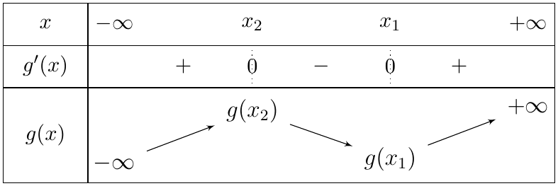
حيث $g\left(x_{2}\right)≈−2,91$ و $g\left(x_{1}\right)≈−5,09$.
ملاحظة
في حل المجلة تبادلت القيمتان التقريبيتان: كُتب $g\left(x_{1}\right)≈−2,91$ و $g\left(x_{2}\right)≈−5,09$، والصحيح $g\left(x_{2}\right)≈−2,91$ (قيمة عظمى محلية) و $g\left(x_{1}\right)≈−5,09$ (قيمة صغرى محلية)، لأن القيمة العظمى أكبر من الصغرى.

(ب) $g\left(1\right)=1+3+1−5=\boxed{0}$. إذن $1$ جذر لـ $g$، ونكتب $g\left(x\right)=\left(x−1\right)\left(x^{2}+ax+b\right)$؛ بالنشر والمطابقة (أو القسمة الإقليدية) نجد:
$$g\left(x\right)=\left(x−1\right)\left(x^{2}+4x+5\right)$$
$x^{2}+4x+5$: مميزه $16−20=−4<0$، فهو موجب تماما. إشارة $g\left(x\right)$ هي إشارة $x−1$:
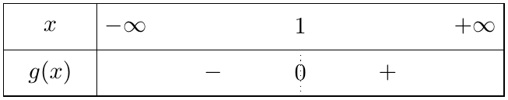
(نتحقق أيضا من الجدول: القيمة العظمى المحلية $g\left(x_{2}\right)≈−2,91<0$، فـ $g<0$ على $]−∞;x_{1}]$، وعلى $[x_{1};+∞[$ تنعدم مرة واحدة عند $1$.)
‎II-
1. عند $±∞$: $\lim_{x→−∞}f\left(x\right)=\lim_{x→−∞}\frac{x^{3}}{x^{2}}=\lim_{x→−∞}x=\boxed{−∞}$ ، $\lim_{x→+∞}f\left(x\right)=\boxed{+∞}$.
عند $−1$: البسط يؤول إلى $−1+3−5+5=2>0$ والمقام ${\left(x+1\right)}^{2}→0^{+}$ من الجهتين: $\boxed{\lim_{x→−1^{−}}f\left(x\right)=\lim_{x→−1^{+}}f\left(x\right)=+∞}$. المستقيم $x=−1$ مقارب عمودي لـ $\left(C_{f}\right)$.
(أ) نوحّد المقامات:
$$\begin{matrix}ax+b+\frac{cx+d}{{\left(x+1\right)}^{2}} & =\frac{\left(ax+b\right)\left(x^{2}+2x+1\right)+cx+d}{{\left(x+1\right)}^{2}} \\ & =\frac{ax^{3}+\left(2a+b\right)x^{2}+\left(a+2b+c\right)x+\left(b+d\right)}{{\left(x+1\right)}^{2}}\end{matrix}$$
بالمطابقة مع $x^{3}+3x^{2}+5x+5$:
$$\left\{\begin{matrix}a=1 \\ 2a+b=3 \\ a+2b+c=5 \\ b+d=5\end{matrix}\right. \text{ومنه} \boxed{a=1, b=1, c=2, d=4}$$
أي $f\left(x\right)=x+1+\frac{2x+4}{{\left(x+1\right)}^{2}}$.
(ب) $f\left(x\right)−\left(x+1\right)=\frac{2x+4}{{\left(x+1\right)}^{2}}$ و $\lim_{x→±∞}\frac{2x+4}{{\left(x+1\right)}^{2}}=\lim_{x→±∞}\frac{2x}{x^{2}}=\lim_{x→±∞}\frac{2}{x}=0$. إذن $\boxed{\left(Δ\right): y=x+1}$ مقارب مائل لـ $\left(C_{f}\right)$ عند $±∞$.
(جـ) إشارة $f\left(x\right)−\left(x+1\right)$ هي إشارة $2x+4$ (لأن ${\left(x+1\right)}^{2}>0$)، وتنعدم عند $−2$:
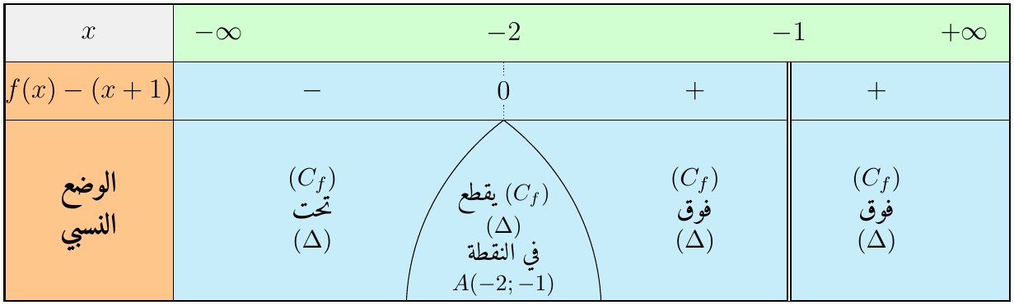
$\left(C_{f}\right)$ يقطع $\left(Δ\right)$ في النقطة $\left(−2;−1\right)$.
2. $f$ قابلة للاشتقاق على $R−\{−1\}$:
$$\begin{matrix}f′\left(x\right) & =\frac{\left(3x^{2}+6x+5\right){\left(x+1\right)}^{2}−2\left(x+1\right)\left(x^{3}+3x^{2}+5x+5\right)}{{\left(x+1\right)}^{4}} \\ & =\frac{\left(3x^{2}+6x+5\right)\left(x+1\right)−2\left(x^{3}+3x^{2}+5x+5\right)}{{\left(x+1\right)}^{3}}\end{matrix}$$
البسط: $3x^{3}+9x^{2}+11x+5−2x^{3}−6x^{2}−10x−10=x^{3}+3x^{2}+x−5=g\left(x\right)$. إذن $\boxed{f′\left(x\right)=\frac{g\left(x\right)}{{\left(x+1\right)}^{3}}}$
ملاحظة (تصحيح)
في نص المجلة كُتب $f′\left(x\right)=\frac{g\left(x\right)}{{\left(x+1\right)}^{2}}$، والصحيح $\frac{g\left(x\right)}{{\left(x+1\right)}^{3}}$ كما في حلها وكما يبيّن الحساب أعلاه.

3. إشارة $f′\left(x\right)$ من إشارة $g\left(x\right)$ و ${\left(x+1\right)}^{3}$:
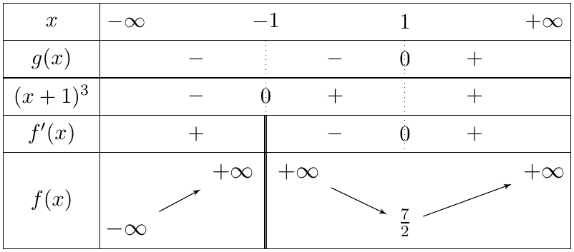
$f$ متزايدة تماما على $]−∞;−1[$ وعلى $[1;+∞[$، ومتناقصة تماما على $]−1;1]$. $f\left(1\right)=\frac{1+3+5+5}{4}=\frac{7}{2}$.
4. نبحث عن $a≠−1$ حيث $f′\left(a\right)=1$ (معامل توجيه $\left(Δ\right)$):
$$\frac{g\left(a\right)}{{\left(a+1\right)}^{3}}=1⇔a^{3}+3a^{2}+a−5=a^{3}+3a^{2}+3a+1⇔−2a=6⇔a=−3$$
$f\left(−3\right)=\frac{−27+27−15+5}{4}=−\frac{5}{2}$، ومنه $\left(T\right): y=1\left(x+3\right)−\frac{5}{2}$ أي $\boxed{\left(T\right): y=x+\frac{1}{2}}$
5.
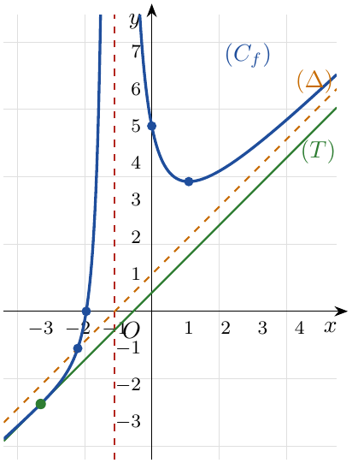
ملاحظة (تصحيح)
في نص المجلة أعطي «$f′\left(−1,8\right)=0$»، وهذا خطأ: $f′\left(−1,8\right)=\frac{g\left(−1,8\right)}{{\left(−0,8\right)}^{3}}≈5,69$. المقصود أن $\left(C_{f}\right)$ يقطع حامل محور الفواصل قرب $x=−1,8$: فعلا $f\left(−1,8\right)≈−0,17$، والحل الوحيد للمعادلة $f\left(x\right)=0$ هو $x_{0}≈−1,77$.

6. بما أن $x=−1$ ليس حلا (يعطي $2=0$)، نقسم على ${\left(x+1\right)}^{2}≠0$:
$$\begin{matrix}\left(1−m\right){\left(x+1\right)}^{2}+2x+4=0 & ⇔\frac{2x+4}{{\left(x+1\right)}^{2}}=m−1 \\ & ⇔x+1+\frac{2x+4}{{\left(x+1\right)}^{2}}=x+m⇔f\left(x\right)=x+m\end{matrix}$$
الحلول هي فواصل نقط تقاطع $\left(C_{f}\right)$ مع المستقيم $\left(d_{m}\right): y=x+m$ الموازي لـ $\left(Δ\right)$. لدينا $\left(d_{1}\right)=\left(Δ\right)$ ، $\left(d_{1/2}\right)=\left(T\right)$ ، و $\left(d_{5}\right)$ يشمل النقطة $\left(0;5\right)$ من $\left(C_{f}\right)$.
- لما $1<m<5$: $\left(d_{m}\right)$ يقطع الفرع الأيسر ($x<−1$) مرة واحدة، ويقطع الفرع الأيمن مرة واحدة في نقطة فاصلتها موجبة: حلان مختلفان في الإشارة.
- لما $m≥5$: نقطتا التقاطع فاصلتاهما $≤0$؛ ولما $\frac{1}{2}<m<1$: نقطتان على الفرع الأيسر (سالبتان)؛ ولما $m=1$ حل وحيد $x=−2$؛ ولما $m≤\frac{1}{2}$: حل وحيد ($m=\frac{1}{2}$) أو لا حلول.
إذن تقبل المعادلة حلين مختلفين في الإشارة لما $\boxed{m∈]1;5[}$
‎III-
1. $D_{h}=R−\{−1;1\}$ متناظرة بالنسبة إلى $0$، ومن أجل كل $x∈D_{h}$: $h\left(−x\right)=f\left(−\left|−x\right|\right)=f\left(−\left|x\right|\right)=h\left(x\right)$. إذن $h$ دالة زوجية، و $\left(C_{h}\right)$ متناظر بالنسبة لحامل محور التراتيب.
2.
$$h\left(x\right)=f\left(−\left|x\right|\right)=\left\{\begin{matrix}f\left(x\right) & ; x∈ ]−∞;−1\left[∪\right]−1;0] \\ f\left(−x\right) & ; x∈[0;1\left[∪\right]1;+∞[\end{matrix}\right.$$
- على $]−∞;−1\left[∪\right]−1;0]$: $\left(C_{h}\right)$ ينطبق على $\left(C_{f}\right)$.
- على $[0;1\left[∪\right]1;+∞[$: $\left(C_{h}\right)$ نظير الجزء السابق بالنسبة لحامل محور التراتيب (لأن $h$ زوجية).
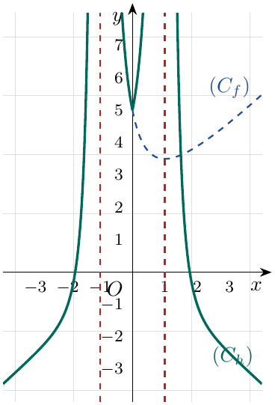

التمرين 23: دالة ناطقة بوسيطين: مركز تناظر ومناقشتان بيانيتان
‎I- $f$ الدالة العددية المعرفة على $R−\{1\}$ بـ: $f\left(x\right)=\frac{αx^{2}+βx+1}{1−x}$ حيث $α$ و $β$ عددان حقيقيان، و $\left(C_{f}\right)$ تمثيلها البياني في المعلم المتعامد المتجانس $\left(O;\vec{i},\vec{j}\right)$. عيّن $α$ و $β$ حيث يقبل $\left(C_{f}\right)$ قيمة حدية عند $0$ والنقطة $A\left(2;−3\right)$ تنتمي إليه.
‎II- نضع فيما يلي: $α=1$ و $β=−1$.
1. احسب $\lim_{x→1^{−}}f\left(x\right)$ و $\lim_{x→1^{+}}f\left(x\right)$، ثم فسّر النتيجتين هندسيا.
2. احسب: $\lim_{x→−∞}f\left(x\right)$ و $\lim_{x→+∞}f\left(x\right)$.
3.
(أ) عيّن الأعداد الحقيقية $a$ ، $b$ و $c$ حيث: $f\left(x\right)=ax+b+\frac{c}{1−x}$.
(ب) استنتج أن $\left(C_{f}\right)$ يقبل مستقيما مقاربا مائلا $\left(Δ\right)$ بجوار $±∞$ يطلب تعيين معادلة له.
(جـ) ادرس وضعية $\left(C_{f}\right)$ بالنسبة إلى $\left(Δ\right)$.
4.
(أ) بيّن أنه من أجل كل $x∈R−\{1\}$ لدينا: $f′\left(x\right)=\frac{x\left(2−x\right)}{{\left(1−x\right)}^{2}}$.
(ب) ادرس تغيرات الدالة $f$ ثم شكّل جدول تغيراتها.
5.
(أ) عيّن إحداثيي $ω$ نقطة تقاطع المستقيم $\left(Δ\right)$ مع المستقيم المقارب العمودي ذي المعادلة $x=1$.
(ب) بيّن أن النقطة $ω$ هي مركز تناظر للمنحنى $\left(C_{f}\right)$.
(جـ) أثبت أنه لا يوجد أي مماس للمنحنى $\left(C_{f}\right)$ يشمل النقطة $ω$.
6. ارسم كلا من $\left(Δ\right)$ و $\left(C_{f}\right)$.
7. ناقش بيانيا حسب قيم الوسيط الحقيقي $m$ عدد وإشارة حلول المعادلتين: $\frac{1}{1−x}=x+m …\left(E\right)$ و $f\left(x\right)+x=m …\left(E′\right)$.
‎III- لتكن $h$ الدالة المعرفة على $R−\{−1;1\}$ بـ: $h\left(x\right)=f\left(\left|x\right|\right)$.
1. ادرس شفعية الدالة $h$.
2. وضّح كيف يمكن إنشاء المنحنى $\left(C_{h}\right)$ الممثل للدالة $h$ انطلاقا من $\left(C_{f}\right)$، ثم أنشئه.

حل التمرين 23
‎I- «$\left(C_{f}\right)$ يقبل قيمة حدية عند $0$» معناه $f′\left(0\right)=0$ (المشتقة تنعدم مغيّرة إشارتها). باستعمال $\left(\frac{u}{v}\right)′$ مع $v=1−x$ و $v′=−1$:
$​f′\left(x\right)=\frac{\left(2αx+β\right)\left(1−x\right)+\left(αx^{2}+βx+1\right)}{{\left(1−x\right)}^{2}}$ ومنه $​f′\left(0\right)=\frac{β+1}{1}$
$f′\left(0\right)=0$ يعطي $β=−1$. و $A\left(2;−3\right)∈\left(C_{f}\right)$: $f\left(2\right)=\frac{4α+2β+1}{1−2}=−3$ أي $4α+2β+1=3$، ومع $β=−1$: $4α=4$. إذن $\boxed{α=1, β=−1}$ و $f\left(x\right)=\frac{x^{2}−x+1}{1−x}$ (ونتحقق لاحقا أن $f′$ تغيّر إشارتها عند $0$).
‎II-
1. البسط يؤول إلى $1−1+1=1>0$:
$$\lim_{x→1^{−}}f\left(x\right)=\frac{1}{0^{+}}=\boxed{+∞} \lim_{x→1^{+}}f\left(x\right)=\frac{1}{0^{−}}=\boxed{−∞}$$
(لما $x<1$: $1−x>0$، ولما $x>1$: $1−x<0$). التفسير: المستقيم ذو المعادلة $x=1$ مقارب عمودي لـ $\left(C_{f}\right)$.
2. $\lim_{x→−∞}f\left(x\right)=\lim_{x→−∞}\frac{x^{2}}{−x}=\lim_{x→−∞}\left(−x\right)=\boxed{+∞}$ و $\lim_{x→+∞}f\left(x\right)=\lim_{x→+∞}\left(−x\right)=\boxed{−∞}$.
3.
(أ) $ax+b+\frac{c}{1−x}=\frac{\left(ax+b\right)\left(1−x\right)+c}{1−x}=\frac{−ax^{2}+\left(a−b\right)x+b+c}{1−x}$. بالمطابقة مع $x^{2}−x+1$:
$$\left\{\begin{matrix}−a=1 \\ a−b=−1 \\ b+c=1\end{matrix}\right. \text{ومنه} a=−1, b=0, c=1 \text{أي} \boxed{f\left(x\right)=−x+\frac{1}{1−x}}$$
(ب) $f\left(x\right)−\left(−x\right)=\frac{1}{1−x}\underset{x→±∞}{\overset{​}{→}}0$، إذن $\boxed{\left(Δ\right): y=−x}$ مقارب مائل لـ $\left(C_{f}\right)$ بجوار $±∞$.
(جـ) إشارة $f\left(x\right)−\left(−x\right)=\frac{1}{1−x}$ هي إشارة $1−x$:
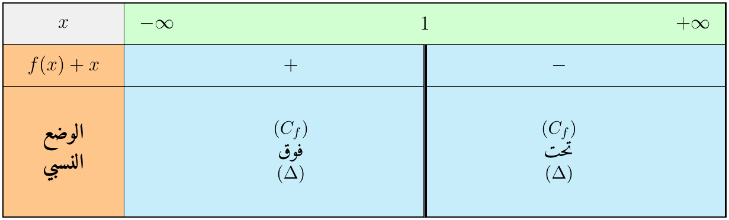
4.
(أ)
$$\begin{matrix}f′\left(x\right) & =\frac{\left(2x−1\right)\left(1−x\right)−\left(−1\right)\left(x^{2}−x+1\right)}{{\left(1−x\right)}^{2}} \\ & =\frac{2x−2x^{2}−1+x+x^{2}−x+1}{{\left(1−x\right)}^{2}} \\ & =\frac{−x^{2}+2x}{{\left(1−x\right)}^{2}} \\ & =\boxed{\frac{x\left(2−x\right)}{{\left(1−x\right)}^{2}}}\end{matrix}$$
(ب) ${\left(1−x\right)}^{2}>0$، فإشارة $f′\left(x\right)$ هي إشارة $x\left(2−x\right)$ (تنعدم عند $0$ و $2$). $f\left(0\right)=1$ و $f\left(2\right)=\frac{4−2+1}{−1}=−3$.
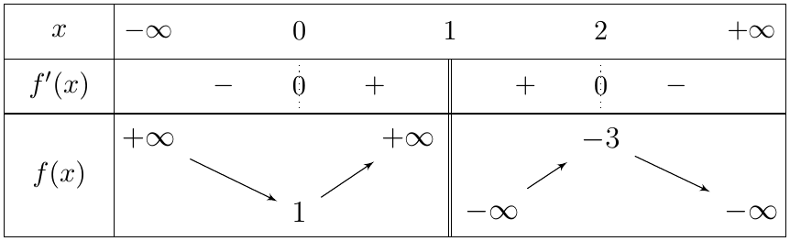
$f$ متناقصة تماما على $]−∞;0]$ وعلى $[2;+∞[$، ومتزايدة تماما على $[0;1[$ وعلى $]1;2]$.
5.
(أ) بتعويض $x=1$ في $y=−x$: $y=−1$، إذن $\boxed{ω\left(1;−1\right)}$
(ب) من أجل كل $x∈R−\{1\}$: $x≠1$ يكافئ $2−x≠1$، أي $\left(2−x\right)∈D_{f}$. و:
$$f\left(2−x\right)+f\left(x\right)=−\left(2−x\right)+\frac{1}{1−\left(2−x\right)}−x+\frac{1}{1−x}=−2+\frac{1}{x−1}+\frac{1}{1−x}=−2=2×\left(−1\right)$$
إذن النقطة $ω\left(1;−1\right)$ مركز تناظر للمنحنى $\left(C_{f}\right)$.
(جـ) نفرض وجود مماس عند نقطة فاصلتها $a≠1$ يشمل $ω$: $−1=f′\left(a\right)\left(1−a\right)+f\left(a\right)$.
$$f′\left(a\right)\left(1−a\right)+f\left(a\right)=\frac{a\left(2−a\right)}{1−a}+\frac{a^{2}−a+1}{1−a}=\frac{2a−a^{2}+a^{2}−a+1}{1−a}=\frac{a+1}{1−a}$$
فالشرط يصبح $\frac{a+1}{1−a}=−1$ أي $a+1=a−1$ أي $1=−1$: تناقض. إذن لا يوجد أي مماس لـ $\left(C_{f}\right)$ يشمل $ω$.
6.
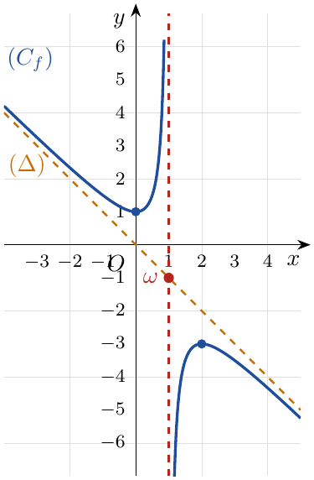
7. المعادلة $\left(E\right)$: $\frac{1}{1−x}=x+m⇔−x+\frac{1}{1−x}=m⇔f\left(x\right)=m$. الحلول هي فواصل نقط تقاطع $\left(C_{f}\right)$ مع المستقيم الأفقي $y=m$:
- $m∈ ]−∞;−3[$: حلان موجبان تماما (في $]1;2[$ و $]2;+∞[$).
- $m=−3$: حل مضاعف موجب $x=2$.
- $m∈ ]−3;1[$: لا حلول.
- $m=1$: حل مضاعف معدوم $x=0$.
- $m∈ ]1;+∞[$: حلان، أحدهما سالب تماما والآخر في $]0;1[$ (موجب تماما).
المعادلة $\left(E′\right)$: $f\left(x\right)+x=m⇔f\left(x\right)=−x+m$. الحلول هي فواصل نقط تقاطع $\left(C_{f}\right)$ مع المستقيم $y=−x+m$ الموازي لـ $\left(Δ\right)$. وبما أن $f\left(x\right)+x=\frac{1}{1−x}$، فإن $\left(E′\right)$ تكافئ $\frac{1}{1−x}=m$:
- $m=0$: لا حلول (المستقيم هو $\left(Δ\right)$ نفسه).
- $m≠0$: حل وحيد $x=1−\frac{1}{m}$ (المستقيم يقطع أحد الفرعين مرة واحدة)، وإشارته:
  - $m∈ ]−∞;0[$: $x>1$ (حل موجب تماما).
  - $m∈ ]0;1[$: $x<0$ (حل سالب تماما).
  - $m=1$: $x=0$ (حل معدوم).
  - $m∈ ]1;+∞[$: $0<x<1$ (حل موجب تماما).
ملاحظة (تصحيح)
- في نص المجلة كُتب في السؤال 2 «$\lim_{x→+∞}f\left(x\right)$ و $\lim_{x→+∞}f\left(x\right)$»، والمقصود $−∞$ و $+∞$ (حلها يحسب النهايتين). وكُتب «$x∈R−1$» والصحيح $x∈R−\{1\}$.
- في مناقشة $\left(E′\right)$ كتبت المجلة أن المعادلة تقبل «حلا مضاعفا» لما $m=−1$ ولما $m=1$. هذا غير صحيح: $f\left(x\right)+x=\frac{1}{1−x}$، فالمعادلة $\frac{1}{1−x}=m$ لها حل بسيط واحد $x=1−\frac{1}{m}$ لكل $m≠0$ ($x=2$ لما $m=−1$، و $x=0$ لما $m=1$)، والمستقيم $y=−x+m$ ليس مماسا لـ $\left(C_{f}\right)$ لأن $f′\left(x\right)=−1$ مستحيلة (تعطي $−x^{2}+2x=−{\left(1−x\right)}^{2}$ أي $0=−1$).

‎III-
1. $D_{h}=R−\{−1;1\}$ متناظرة بالنسبة إلى $0$، و $h\left(−x\right)=f\left(\left|−x\right|\right)=f\left(\left|x\right|\right)=h\left(x\right)$: $h$ زوجية.
2.
$$h\left(x\right)=f\left(\left|x\right|\right)=\left\{\begin{matrix}f\left(x\right) & ; x∈[0;1\left[∪\right]1;+∞[ \\ f\left(−x\right) & ; x∈ ]−∞;−1\left[∪\right]−1;0]\end{matrix}\right.$$
من أجل $x≥0$: $\left(C_{h}\right)$ ينطبق على $\left(C_{f}\right)$، ونكمل بالتناظر بالنسبة لحامل محور التراتيب (لأن $h$ زوجية).
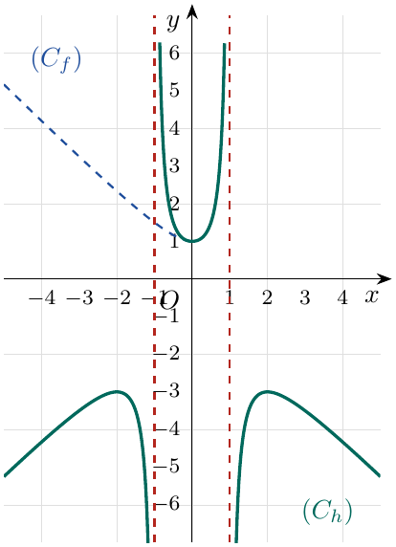

التمرين 24: دراسة شاملة لدالة صماء ومناقشة بيانية
$f$ الدالة المعرفة على $[−1;+∞[$ بـ: $f\left(x\right)=x−2\sqrt{x+1}$، و $\left(C_{f}\right)$ تمثيلها البياني في معلم متعامد ومتجانس.
1. احسب $\lim_{x→+∞}f\left(x\right)$.
2. ادرس قابلية اشتقاق $f$ على يمين $−1$ وفسّر النتيجة هندسيا.
3. بيّن أنه من أجل كل $x>−1$: $f′\left(x\right)=\frac{\sqrt{x+1}−1}{\sqrt{x+1}}$، ثم ادرس تغيرات $f$ وشكّل جدول تغيراتها.
4. عيّن نقط تقاطع $\left(C_{f}\right)$ مع محوري الإحداثيات.
5. اكتب معادلة المماس $\left(T\right)$ لـ $\left(C_{f}\right)$ عند النقطة ذات الفاصلة $3$.
6. أنشئ $\left(T\right)$ و $\left(C_{f}\right)$.
7. ناقش بيانيا، حسب قيم الوسيط الحقيقي $m$، عدد حلول المعادلة $f\left(x\right)=m$.

حل التمرين 24
1. شكل غير معين $∞−∞$. من أجل $x>0$ نخرج $x$ عاملا مشتركا:
$$f\left(x\right)=x\left(1−\frac{2\sqrt{x+1}}{x}\right)=x\left(1−2\sqrt{\frac{x+1}{x^{2}}}\right)=x\left(1−2\sqrt{\frac{1}{x}+\frac{1}{x^{2}}}\right)$$
الجذر يؤول إلى $0$ فالقوس يؤول إلى $1$، ومنه $\boxed{\lim_{x→+∞}f\left(x\right)=+∞}$
2. $f\left(−1\right)=−1$. من أجل $x>−1$:
$$\frac{f\left(x\right)−f\left(−1\right)}{x+1}=\frac{x+1−2\sqrt{x+1}}{x+1}=1−\frac{2\sqrt{x+1}}{x+1}=1−\frac{2}{\sqrt{x+1}}$$
لما $x→−1^{+}$: $\sqrt{x+1}→0^{+}$ فـ $\frac{2}{\sqrt{x+1}}→+∞$، والنهاية $−∞$. إذن $f$ غير قابلة للاشتقاق على يمين $−1$، و $\left(C_{f}\right)$ يقبل عند النقطة $\left(−1;−1\right)$ نصف مماس عمودي (موجه نحو الأسفل).
3. $\left(\sqrt{x+1}\right)′=\frac{1}{2\sqrt{x+1}}$، ومنه:
$$f′\left(x\right)=1−\frac{2}{2\sqrt{x+1}}=1−\frac{1}{\sqrt{x+1}}=\boxed{\frac{\sqrt{x+1}−1}{\sqrt{x+1}}}$$
إشارة $f′\left(x\right)$ هي إشارة $\sqrt{x+1}−1$: $\sqrt{x+1}>1⇔x+1>1⇔x>0$. $f\left(0\right)=0−2=−2$.
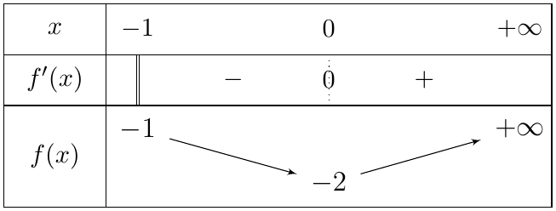
$f$ متناقصة تماما على $\left[−1;0\right]$ ومتزايدة تماما على $[0;+∞[$؛ $f\left(0\right)=−2$ قيمة حدية صغرى.
4. مع محور التراتيب: $f\left(0\right)=−2$، النقطة $\left(0;−2\right)$. مع محور الفواصل: $f\left(x\right)=0⇔x=2\sqrt{x+1}$، وهذا يتطلب $x≥0$؛ وبتربيع الطرفين: $x^{2}=4x+4$ أي $x^{2}−4x−4=0$، $Δ=32$، الحلان $2+2\sqrt{2}$ و $2−2\sqrt{2}<0$ (مرفوض). إذن النقطة $\boxed{\left(2+2\sqrt{2};0\right)}$ أي $x≈4,83$.
5. $f\left(3\right)=3−2×2=−1$ و $f′\left(3\right)=\frac{2−1}{2}=\frac{1}{2}$. ومنه $\left(T\right): y=\frac{1}{2}\left(x−3\right)−1$ أي $\boxed{\left(T\right): y=\frac{1}{2}x−\frac{5}{2}}$
6.
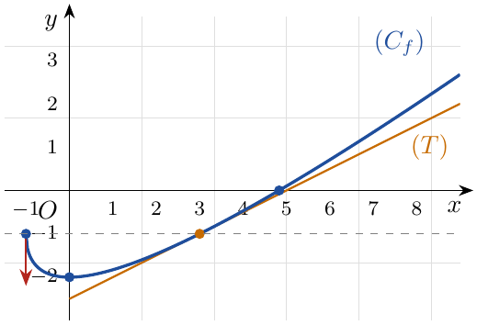
7. حلول $f\left(x\right)=m$ هي فواصل نقط تقاطع $\left(C_{f}\right)$ مع المستقيم $y=m$ (المستقيم $y=−1$ مرسوم بخط متقطع: يقطع $\left(C_{f}\right)$ في $\left(−1;−1\right)$ و $\left(3;−1\right)$):
- $m<−2$: لا حلول.
- $m=−2$: حل وحيد $x=0$.
- $−2<m≤−1$: حلان (أحدهما في $[−1;0[$ والآخر في $]0;3]$).
- $m>−1$: حل وحيد (في $]3;+∞[$).

6 تمارين للتعمق – شعبة رياضيات
التمرين 25: عائلة دوال $f_{m}$: نقطة ثابتة، تمديد بالاستمرار ومقاربات – شعبة رياضيات
$m$ وسيط حقيقي. نعتبر الدالة $f_{m}$ المعرفة على $R−\{−1\}$ بـ: $f_{m}\left(x\right)=\frac{x^{2}+mx+1}{x+1}$، و $\left(C_{m}\right)$ تمثيلها البياني في معلم متعامد ومتجانس.
1. بيّن أن جميع المنحنيات $\left(C_{m}\right)$ تشمل نقطة ثابتة $I$ يطلب تعيينها.
2. عيّن الأعداد الحقيقية $a$ ، $b$ و $c$ (بدلالة $m$) بحيث: $f_{m}\left(x\right)=ax+b+\frac{c}{x+1}$.
3.
(أ) في حالة $m=2$: بسّط $f_{2}\left(x\right)$، وبيّن أن $f_{2}$ تقبل تمديدا بالاستمرار عند $−1$ يطلب تعريفه. ما طبيعة $\left(C_{2}\right)$؟
(ب) في حالة $m≠2$: احسب $\lim_{x→−1^{−}}f_{m}\left(x\right)$ و $\lim_{x→−1^{+}}f_{m}\left(x\right)$ حسب قيم $m$.
4. من أجل $m≠2$: بيّن أن $\left(C_{m}\right)$ يقبل مستقيما مقاربا مائلا $\left(Δ_{m}\right)$، وأن نقطة تقاطع المقاربين $Ω_{m}$ مركز تناظر لـ $\left(C_{m}\right)$. ما هي مجموعة النقط $Ω_{m}$ لما يتغير $m$؟
5. احسب $f_{m}′\left(x\right)$، ثم عيّن حسب قيم $m$ ($m≠2$) عدد القيم الحدية المحلية للدالة $f_{m}$.

حل التمرين 25
1. $f_{m}\left(x\right)=\frac{x^{2}+1}{x+1}+m \frac{x}{x+1}$. تكون $f_{m}\left(x\right)$ مستقلة عن $m$ إذا وفقط إذا كان $\frac{x}{x+1}=0$ أي $x=0$؛ و $f_{m}\left(0\right)=1$ مهما كان $m$. إذن جميع المنحنيات $\left(C_{m}\right)$ تشمل النقطة $\boxed{I\left(0;1\right)}$
2. $\left(ax+b\right)\left(x+1\right)+c=ax^{2}+\left(a+b\right)x+\left(b+c\right)$. بالمطابقة مع $x^{2}+mx+1$: $a=1$ ، $a+b=m$ ، $b+c=1$، ومنه:
$​a=1, b=m−1, c=2−m$ أي $​\boxed{f_{m}\left(x\right)=x+m−1+\frac{2−m}{x+1}}$
3.
(أ) لما $m=2$: $c=0$ و $f_{2}\left(x\right)=x+1$ من أجل كل $x≠−1$ (أو: $x^{2}+2x+1={\left(x+1\right)}^{2}$). $\lim_{x→−1}f_{2}\left(x\right)=0$ (نهاية منتهية)، فـ $f_{2}$ تقبل تمديدا بالاستمرار عند $−1$ هو الدالة $g$ المعرفة على $R$ بـ:
$​g\left(x\right)=f_{2}\left(x\right) \left(x≠−1\right), g\left(−1\right)=0$ أي $​\boxed{g\left(x\right)=x+1 \text{على} R}$
$\left(C_{2}\right)$ هو المستقيم $y=x+1$ محروما من النقطة $\left(−1;0\right)$.
(ب) لما $m≠2$: البسط $x^{2}+mx+1→2−m≠0$ و $x+1→0^{±}$:
- إذا كان $m<2$ ($2−m>0$): $\lim_{x→−1^{−}}f_{m}\left(x\right)=−∞$ و $\lim_{x→−1^{+}}f_{m}\left(x\right)=+∞$.
- إذا كان $m>2$ ($2−m<0$): $\lim_{x→−1^{−}}f_{m}\left(x\right)=+∞$ و $\lim_{x→−1^{+}}f_{m}\left(x\right)=−∞$.
في الحالتين: المستقيم $x=−1$ مقارب عمودي لـ $\left(C_{m}\right)$.
4. $f_{m}\left(x\right)−\left(x+m−1\right)=\frac{2−m}{x+1}\underset{x→±∞}{\overset{​}{→}}0$: المستقيم $\boxed{\left(Δ_{m}\right): y=x+m−1}$ مقارب مائل. نقطة تقاطعه مع $x=−1$: $y=−1+m−1=m−2$، أي $Ω_{m}\left(−1;m−2\right)$.
من أجل $x≠−1$: $\left(−2−x\right)≠−1$ و
$$f_{m}\left(−2−x\right)+f_{m}\left(x\right)=\left(−2−x+m−1\right)+\frac{2−m}{−1−x}+\left(x+m−1\right)+\frac{2−m}{x+1}=2m−4=2\left(m−2\right)$$
إذن $Ω_{m}\left(−1;m−2\right)$ مركز تناظر لـ $\left(C_{m}\right)$. ولما يتغير $m$ في $R−\{2\}$ تبقى الفاصلة $−1$ وتأخذ الترتيبة كل القيم غير المعدومة: مجموعة النقط $Ω_{m}$ هي المستقيم $x=−1$ محروما من النقطة $\left(−1;0\right)$.
5. $f_{m}′\left(x\right)=1−\frac{2−m}{{\left(x+1\right)}^{2}}=\frac{{\left(x+1\right)}^{2}−\left(2−m\right)}{{\left(x+1\right)}^{2}}$.
- $m>2$: $2−m<0$ فـ $f_{m}′\left(x\right)>0$: $f_{m}$ متزايدة تماما على كل مجال، لا توجد قيم حدية.
- $m<2$: $f_{m}′\left(x\right)=0⇔{\left(x+1\right)}^{2}=2−m⇔x=−1−\sqrt{2−m}$ أو $x=−1+\sqrt{2−m}$، و $f_{m}′$ تغيّر إشارتها عند كل منهما: قيمتان حديتان (عظمى عند $−1−\sqrt{2−m}$ وصغرى عند $−1+\sqrt{2−m}$).
مثال: $m=1$: $f_{1}\left(x\right)=x+\frac{1}{x+1}$، القيمتان الحديتان $f_{1}\left(−2\right)=−3$ و $f_{1}\left(0\right)=1$.

التمرين 26: التمديد بالاستمرار وتعيين وسيطين للاستمرارية والاشتقاقية – شعبة رياضيات
1. في كل حالة، بيّن أن الدالة تقبل تمديدا بالاستمرار عند $x_{0}$ وعرّفه، أو بيّن أن ذلك غير ممكن:
(أ) $f\left(x\right)=\frac{\sqrt{x+4}−2}{x}$ على $[−4;0\left[∪\right]0;+∞[$ ، $x_{0}=0$.
(ب) $g\left(x\right)=\frac{1−cosx}{x^{2}}$ على $R^{*}$ ، $x_{0}=0$.
(جـ) $k\left(x\right)=\frac{x^{3}−8}{x^{2}−4}$ على $R−\{−2;2\}$ ، عند $x_{0}=2$ ثم عند $x_{0}=−2$.
2. $a$ و $b$ عددان حقيقيان، و $φ$ الدالة المعرفة على $R_{+}$ بـ: $φ\left(x\right)=\left\{\begin{matrix}x^{2}+ax+b & ; 0≤x<1 \\ 2\sqrt{x} & ; x≥1\end{matrix}\right.$ عيّن $a$ و $b$ حتى تكون $φ$ مستمرة وقابلة للاشتقاق عند $1$.

حل التمرين 26
تذكير: إذا كانت $f$ غير معرفة عند $x_{0}$ و $\lim_{x→x_{0}}f\left(x\right)=ℓ$ (عدد حقيقي) فإن الدالة $\tilde{f}$ المعرفة بـ $\tilde{f}\left(x\right)=f\left(x\right)$ لما $x≠x_{0}$ و $\tilde{f}\left(x_{0}\right)=ℓ$ مستمرة عند $x_{0}$، وتسمى تمديدا بالاستمرار لـ $f$ عند $x_{0}$.
1.
(أ) بالمرافق: $\frac{\sqrt{x+4}−2}{x}=\frac{x}{x\left(\sqrt{x+4}+2\right)}=\frac{1}{\sqrt{x+4}+2}\underset{x→0}{\overset{​}{→}}\frac{1}{4}$. التمديد: $\boxed{\tilde{f}\left(x\right)=\frac{\sqrt{x+4}−2}{x} \left(x≠0\right),\tilde{f}\left(0\right)=\frac{1}{4}}$
(ب) $\frac{1−cosx}{x^{2}}={\left(\frac{sinx}{x}\right)}^{2}\frac{1}{1+cosx}\underset{x→0}{\overset{​}{→}}\frac{1}{2}$. التمديد: $\boxed{\tilde{g}\left(0\right)=\frac{1}{2}}$ و $\tilde{g}\left(x\right)=g\left(x\right)$ لما $x≠0$.
(جـ) $x^{3}−8=\left(x−2\right)\left(x^{2}+2x+4\right)$ و $x^{2}−4=\left(x−2\right)\left(x+2\right)$، ومنه من أجل $x≠±2$: $k\left(x\right)=\frac{x^{2}+2x+4}{x+2}$.
- عند $2$: $\lim_{x→2}k\left(x\right)=\frac{4+4+4}{4}=3$: $\boxed{\tilde{k}\left(2\right)=3}$ تمديد بالاستمرار.
- عند $−2$: البسط يؤول إلى $4−4+4=4≠0$ والمقام إلى $0$: $\lim_{x→−2^{±}}k\left(x\right)=±∞$، لا يمكن التمديد بالاستمرار عند $−2$.
2. الاستمرارية عند $1$: $φ\left(1\right)=2$ و $\lim_{x→1^{−}}φ\left(x\right)=1+a+b$. الشرط: $1+a+b=2$ أي $a+b=1 …\left(1\right)$.
الاشتقاقية عند $1$: على اليمين: $\frac{2\sqrt{x}−2}{x−1}=\frac{2\left(\sqrt{x}−1\right)}{\left(\sqrt{x}−1\right)\left(\sqrt{x}+1\right)}=\frac{2}{\sqrt{x}+1}\underset{x→1^{+}}{\overset{​}{→}}1$. على اليسار (مع $1+a+b=2$): $\frac{x^{2}+ax+b−2}{x−1}=\frac{x^{2}−1+a\left(x−1\right)}{x−1}=x+1+a\underset{x→1^{−}}{\overset{​}{→}}2+a$ (عوّضنا $b−2=−1−a$). الشرط: $2+a=1$ أي $a=−1$، ومن $\left(1\right)$: $b=2$. إذن $\boxed{a=−1, b=2}$

التمرين 27: الحصر والمقارنة مع $\left|x\right|$ و $sin$، والاشتقاقية عند $0$ – شعبة رياضيات
1. $f$ الدالة المعرفة على $R^{*}$ بـ: $f\left(x\right)=\left|x\right|sin\left(\frac{1}{x}\right)$.
(أ) بيّن أنه من أجل كل $x≠0$: $\left|f\left(x\right)\right|≤\left|x\right|$، ثم استنتج $\lim_{x→0}f\left(x\right)$. هل تقبل $f$ تمديدا بالاستمرار عند $0$؟
(ب) احسب $\lim_{x→+∞}f\left(x\right)$ و $\lim_{x→−∞}f\left(x\right)$ (ضع $t=\frac{1}{x}$)، وفسّر النتيجتين هندسيا.
2. $F$ الدالة المعرفة على $R$ بـ: $F\left(x\right)=x^{2}sin\left(\frac{1}{x}\right)$ إذا كان $x≠0$ و $F\left(0\right)=0$. بيّن أن $F$ قابلة للاشتقاق عند $0$ وعيّن $F′\left(0\right)$.
3. احسب: (أ) $\lim_{x→+∞}x\left(2+sinx\right)$ (ب) $\lim_{x→−∞}\frac{x+\left|x\right|cosx}{x^{2}+1}$

حل التمرين 27
1.
(أ) $\left|sin\frac{1}{x}\right|≤1$، ومنه $\left|f\left(x\right)\right|=\left|x\right|\left|sin\frac{1}{x}\right|≤\left|x\right|$، أي $−\left|x\right|≤f\left(x\right)≤\left|x\right|$. وبما أن $\lim_{x→0}\left|x\right|=0$ فحسب مبرهنة الحصر: $\boxed{\lim_{x→0}f\left(x\right)=0}$ النهاية منتهية، إذن نعم: $f$ تقبل تمديدا بالاستمرار عند $0$ بوضع $\boxed{\tilde{f}\left(0\right)=0}$
(ب) لما $x→+∞$: $\left|x\right|=x$، ونضع $t=\frac{1}{x}→0^{+}$: $f\left(x\right)=xsin\frac{1}{x}=\frac{sint}{t}→1$. إذن $\boxed{\lim_{x→+∞}f\left(x\right)=1}$
لما $x→−∞$: $\left|x\right|=−x$، و $t=\frac{1}{x}→0^{−}$: $f\left(x\right)=−xsin\frac{1}{x}=−\frac{sint}{t}→−1$. إذن $\boxed{\lim_{x→−∞}f\left(x\right)=−1}$
التفسير: المستقيم $y=1$ مقارب أفقي لـ $\left(C_{f}\right)$ عند $+∞$، والمستقيم $y=−1$ مقارب أفقي عند $−∞$.
2. من أجل $x≠0$: $\frac{F\left(x\right)−F\left(0\right)}{x−0}=\frac{x^{2}sin\frac{1}{x}}{x}=xsin\frac{1}{x}$، و $\left|xsin\frac{1}{x}\right|≤\left|x\right|\underset{x→0}{\overset{​}{→}}0$. حسب الحصر النهاية $0$، إذن $F$ قابلة للاشتقاق عند $0$ و $\boxed{F′\left(0\right)=0}$
3.
(أ) $sinx≥−1$ ومنه $2+sinx≥1$، ومن أجل $x>0$: $x\left(2+sinx\right)≥x$. و $\lim_{x→+∞}x=+∞$، فبالمقارنة: $\boxed{\lim_{x→+∞}x\left(2+sinx\right)=+∞}$
(ب) $\left|x+\left|x\right|cosx\right|≤\left|x\right|+\left|x\right|=2\left|x\right|$، ومنه $\left|\frac{x+\left|x\right|cosx}{x^{2}+1}\right|≤\frac{2\left|x\right|}{x^{2}+1}$. و $\lim_{x→−∞}\frac{2\left|x\right|}{x^{2}+1}=\lim_{x→−∞}\frac{−2x}{x^{2}}=0$. حسب الحصر: $\boxed{\lim_{x→−∞}\frac{x+\left|x\right|cosx}{x^{2}+1}=0}$

التمرين 28: عدد حلول معادلة من الدرجة الثالثة وحلها بالدوال المثلثية – شعبة رياضيات
$g$ الدالة المعرفة على $R$ بـ: $g\left(x\right)=x^{3}−3x$.
1. ادرس تغيرات $g$، ثم عيّن حسب قيم الوسيط الحقيقي $m$ عدد حلول المعادلة $g\left(x\right)=m$.
2. نعتبر المعادلة $\left(E\right): x^{3}−3x−1=0$.
(أ) بيّن أن $\left(E\right)$ تقبل ثلاثة حلول $x_{1}<x_{2}<x_{3}$، وأنها جميعا تنتمي إلى $]−2;2[$؛ عيّن مجالا طوله $1$ يحوي كلا منها.
(ب) بيّن أنه من أجل كل عدد حقيقي $t$: $cos3t=4\cos^{3}t−3cost$.
(جـ) بوضع $x=2cost$ مع $t∈\left[0;π\right]$، بيّن أن $\left(E\right)$ تكافئ $cos3t=\frac{1}{2}$، ثم استنتج القيم المضبوطة لـ $x_{1}$ ، $x_{2}$ و $x_{3}$.

حل التمرين 28
1. $\lim_{x→−∞}g\left(x\right)=−∞$ ، $\lim_{x→+∞}g\left(x\right)=+∞$. $g′\left(x\right)=3x^{2}−3=3\left(x−1\right)\left(x+1\right)$؛ $g\left(−1\right)=2$ ، $g\left(1\right)=−2$.
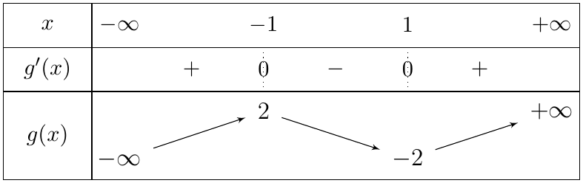
عدد حلول $g\left(x\right)=m$ (تقاطع $\left(C_{g}\right)$ مع $y=m$): $\left|m\right|>2$: حل وحيد؛ $m=±2$: حلان (أحدهما مضاعف)؛ $−2<m<2$: ثلاثة حلول.
2.
(أ) $\left(E\right)$ تكافئ $g\left(x\right)=1$ و $−2<1<2$: ثلاثة حلول. ولدينا $g\left(−2\right)=−2$ ، $g\left(2\right)=2$، فـ $g\left(\left[−2;−1\right]\right)=\left[−2;2\right]$ ، $g\left(\left[−1;1\right]\right)=\left[−2;2\right]$ ، $g\left(\left[1;2\right]\right)=\left[−2;2\right]$، والقيمة $1$ تؤخذ مرة واحدة في كل مجال (رتابة تامة). وخارج $\left[−2;2\right]$: $g\left(x\right)<−2$ لما $x<−2$ و $g\left(x\right)>2$ لما $x>2$. إذن الحلول الثلاثة في $]−2;2[$. بحساب $h\left(x\right)=x^{3}−3x−1$: $h\left(−2\right)=−3$ ، $h\left(−1\right)=1$ ، $h\left(0\right)=−1$ ، $h\left(1\right)=−3$ ، $h\left(2\right)=1$، ومنه:
$$x_{1}∈ ]−2;−1\left[, x_{2}∈ \right]−1;0\left[, x_{3}∈ \right]1;2[$$
(ب) $cos3t=cos\left(2t+t\right)=cos2tcost−sin2tsint=\left(2\cos^{2}t−1\right)cost−2\sin^{2}tcost$. وبتعويض $\sin^{2}t=1−\cos^{2}t$: $cos3t=2\cos^{3}t−cost−2cost+2\cos^{3}t=\boxed{4\cos^{3}t−3cost}$
(جـ) كل حل في $]−2;2[$ يكتب $x=2cost$ مع $t∈ ]0;π[$ (لأن $cos$ تقابل من $\left[0;π\right]$ نحو $\left[−1;1\right]$). ومنه:
$$x^{3}−3x=8\cos^{3}t−6cost=2\left(4\cos^{3}t−3cost\right)=2cos3t$$
فـ $\left(E\right)⇔2cos3t=1⇔cos3t=\frac{1}{2}=cos\frac{π}{3}$، أي $3t=±\frac{π}{3}+2kπ$ ($k∈Z$)، أي $t=±\frac{π}{9}+\frac{2kπ}{3}$. في $\left[0;π\right]$: $t∈\left\{\frac{π}{9},\frac{5π}{9},\frac{7π}{9}\right\}$. وبما أن $cos$ متناقصة على $\left[0;π\right]$:
$$\boxed{x_{1}=2cos\frac{7π}{9}≈−1,532}, \boxed{x_{2}=2cos\frac{5π}{9}≈−0,347}, \boxed{x_{3}=2cos\frac{π}{9}≈1,879}$$
وهي توافق المجالات المحصل عليها في (أ) $✓$

التمرين 29: عائلة دوال $f_{m}$: النقط المشتركة والمماسات ومحل نقط الانعطاف – شعبة رياضيات
$m$ وسيط حقيقي، و $f_{m}$ الدالة المعرفة على $R$ بـ: $f_{m}\left(x\right)=x^{3}+m\left(x^{2}−1\right)$، و $\left(C_{m}\right)$ تمثيلها البياني في معلم متعامد ومتجانس.
1. بيّن أن جميع المنحنيات $\left(C_{m}\right)$ تشمل نقطتين ثابتتين $A$ و $B$ يطلب تعيينهما ($A$ ذات الفاصلة الموجبة).
2. اكتب بدلالة $m$ معادلتي المماسين $\left(T_{A}\right)$ و $\left(T_{B}\right)$ لـ $\left(C_{m}\right)$ عند $A$ و $B$.
3. عيّن قيم $m$ التي من أجلها يكون: (أ) $\left(T_{A}\right)$ و $\left(T_{B}\right)$ متوازيين؛ (ب) متعامدين؛ (جـ) $\left(T_{A}\right)$ يشمل المبدأ $O$.
4. بيّن أن $\left(C_{m}\right)$ يقبل نقطة انعطاف وحيدة $I_{m}$، ثم عيّن المحل الهندسي للنقط $I_{m}$ لما يتغير $m$ في $R$.
5. عيّن قيم $m$ التي من أجلها تقبل $f_{m}$ قيمتين حديتين محليتين.

حل التمرين 29
1. $f_{m}\left(x\right)$ مستقلة عن $m$ معناه $x^{2}−1=0$ أي $x=1$ أو $x=−1$. $f_{m}\left(1\right)=1$ و $f_{m}\left(−1\right)=−1$ مهما كان $m$. إذن جميع المنحنيات تشمل $\boxed{A\left(1;1\right)}$ و $\boxed{B\left(−1;−1\right)}$
2. $f_{m}′\left(x\right)=3x^{2}+2mx$، ومنه $f_{m}′\left(1\right)=3+2m$ و $f_{m}′\left(−1\right)=3−2m$:
$$\left(T_{A}\right): y=\left(3+2m\right)\left(x−1\right)+1 \left(T_{B}\right): y=\left(3−2m\right)\left(x+1\right)−1$$
3.
(أ) متوازيان: $3+2m=3−2m$ أي $\boxed{m=0}$ (لما $m=0$: $\left(T_{A}\right):y=3x−2$ و $\left(T_{B}\right):y=3x+2$، متوازيان تماما).
(ب) متعامدان: $\left(3+2m\right)\left(3−2m\right)=−1$ أي $9−4m^{2}=−1$، $m^{2}=\frac{5}{2}$، ومنه $\boxed{m=\frac{\sqrt{10}}{2}}$ أو $\boxed{m=−\frac{\sqrt{10}}{2}}$
(جـ) $O∈\left(T_{A}\right)$: $0=\left(3+2m\right)\left(0−1\right)+1$ أي $−2−2m=0$، ومنه $\boxed{m=−1}$ (و $\left(T_{A}\right): y=x$).
4. $f_{m}″\left(x\right)=6x+2m$ تنعدم مغيّرة إشارتها عند $x=−\frac{m}{3}$ فقط: نقطة انعطاف وحيدة $I_{m}\left(−\frac{m}{3};f_{m}\left(−\frac{m}{3}\right)\right)$. نضع $x=−\frac{m}{3}$ أي $m=−3x$، فتكون الترتيبة $y=x^{3}−3x\left(x^{2}−1\right)=−2x^{3}+3x$. ولما يمسح $m$ المجموعة $R$ تمسح $x=−\frac{m}{3}$ المجموعة $R$. إذن المحل الهندسي للنقط $I_{m}$ هو المنحنى ذو المعادلة $y=−2x^{3}+3x$.
5. $f_{m}′\left(x\right)=x\left(3x+2m\right)$ تنعدم عند $0$ و $−\frac{2m}{3}$. تقبل $f_{m}$ قيمتين حديتين إذا وفقط إذا كان الجذران متمايزين ($f′_{m}$ تغيّر إشارتها عند كل منهما)، أي $\boxed{m≠0}$ (لما $m=0$: $f_{0}′\left(x\right)=3x^{2}≥0$ ولا توجد قيم حدية).

